Notariatslehre

Ausbildung der Lernenden Kaufmann/Kauffrau EFZ nach BIVO
  - 15.11.2013

Neuerungen Lernendenausbildung

Kaufmann/Kauffrau EFZ

Branche Notariat

Neue Bildungsverordnung 2012 (BIVO)

Kurs vom 15.11.2013 am
Bildungszentrum für Wirtschaft und Dienstleistung
bwd Bern

Autor:
Marianne Meyer-Oppliger
Notar
Bahnhofstrasse 4
3532 Zäziwil

Mail: marianne.meyer@sunrise.ch
Telefon: 031 711 05 27
Fax 031 711 38 27

Branchenvertreterin für die Branche Notariate Schweiz

Inhaltsverzeichnis
I. Einführung in die betriebliche Ausbildung 4
1. Betrieb 5
2. Schule 6
3. ÜK (Überbetriebliche Kurse) 7
4. Homepage für die freiberuflichen Notariate Schweiz, Deutsche Schweiz 8
II. Umgang mit der LLD Notariate Schweiz 13
1. Standard-Ausbildungsprogramm 13
2. Leistungsziele Notariate Schweiz 14
3. Betriebliches Qualifikationsverfahren 15
A. Arbeits- und Lernsituation (ALS) 15
B. Prozesseinheit (PE) 15
C. Prüfung (schriftlich und mündlich) 15
III. Vereinbarung und Bewertung ALS 17
1. Vorbereitungsgespräch 18
2. Beobachtungsphase 18
3. Beurteilungsgespräch 18
4. Weiterleitung der Noten 19
5. Aufbewahrung von ALS-Dokumenten 20
6. Beschwerden 20
IV. Vereinbarung und Bewertung PE 24
1. Was sind Prozesseinheiten und warum werden solche durchgeführt? 24
2. Wie lautet die inhaltliche und formelle Aufgabenstellung einer PE? 24
3. Wie sehen Form und Inhalt des Lernjournals/Auswertungsbogens aus? 25
4. Allgemeiner Ablauf im Lehrbetrieb 25
A. Vorbereitungsgespräch im Lehrbetrieb 25
B. Vereinbarung 25
C. Beurteilung und Bewertung 25
5. Weiterleitung der Noten 27
6. Aufbewahrung von PE-Dokumenten 27
7. Beschwerden 27

V. Umgang mit der Datenbank DBLAP 2 32
1. Erfassen und Bewerten der ALS 38
2. Erfassen und Bewerten der PE 49

I. Einführung in die betriebliche Ausbildung
Seit rund 10 Jahren können Lernende Kaufmann/Kauffrau EFZ unter der Branche Notariate Schweiz ausgebildet werden.

Die Branche unterscheidet die
- freiberuflichen Notariate (Ausbildungsangebot in den Kantonen BE, AG, VD, GE) und die
- Amtsnotariate (Ausbildungsangebot im Kanton ZH).

Die Lernenden können zwischen den Profilen
- E (Erweiterte Grundbildung),
- B (Basisbildung) oder
- M (Berufsmaturität) wählen.

Die Ausbildung erfolgt Dual, d.h. im Betrieb und in der Schule.

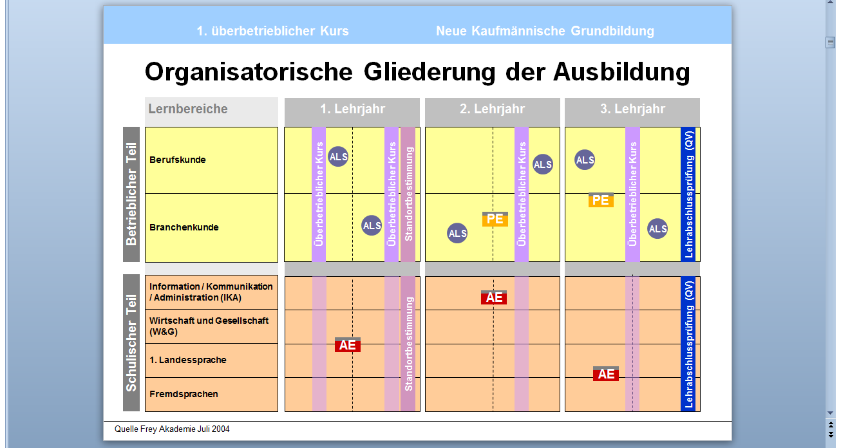

1. Betrieb
Im Betrieb werden seit Lehrbeginn Sommer 2012 keine Unterscheidungen nach Profilen mehr gemacht.

Im Betrieb erfolgt das Lernen am Arbeitsplatz, d.h. die praktische Ausbildung, unterstützt durch die obligatorischen 4 überbetrieblichen Kurse.

Zusätzlich werden
- pro Lehrjahr je 2 ALS (Arbeits- und Lernsituationen) sowie
- im 2. und 3. Lehrjahr je eine PE (Prozesseinheit)
erstellt und bewertet.

Die Durchschnittsnoten der 6 ALS und der 2 PE fliessen mit je ¼ Anteilen in die Lehrabschlussprüfung (Qualifikationsverfahren) ein.

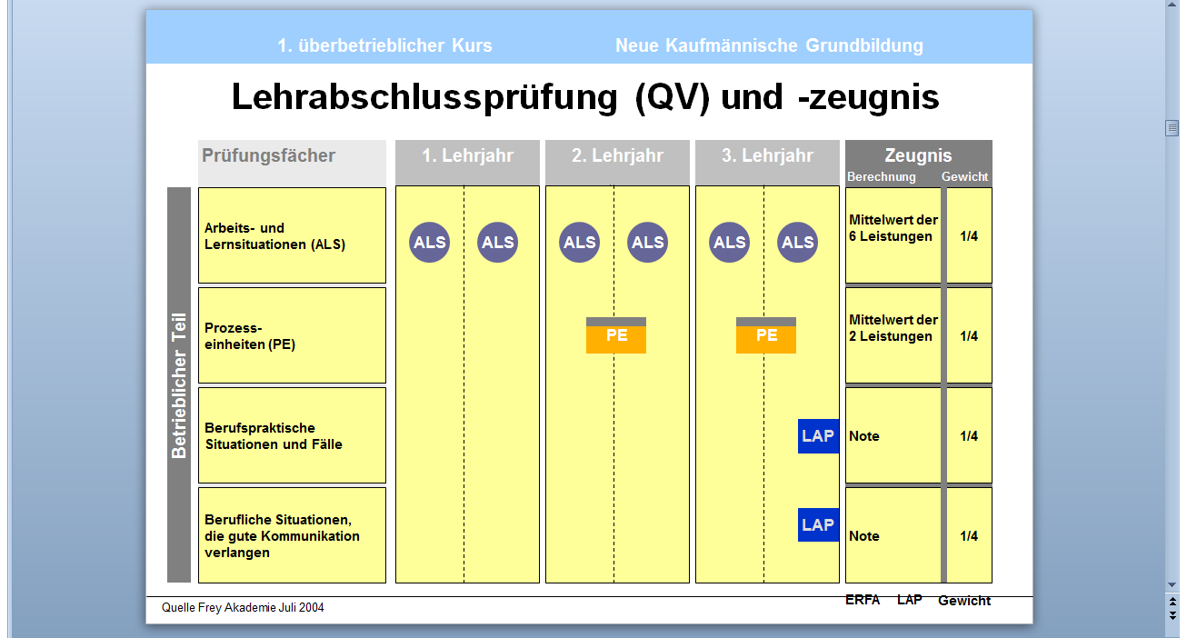

2. Schule
In der Berufsschule erfolgt die Ausbildung der Schulfächer IKA, W&G, 1. Landessprache, Fremdsprache/n.

Nur in der Schule wird zwischen den 3 Profilen
- E (Erweiterte Grundbildung),
- B (Basisbildung) und
- M (Berufsmaturität)
unterschieden.

Die Lernenden besuchen während 3 Jahren den Berufsschulunterricht und zwar degressiv, d.h. im
1. Lehrjahr während 2 Tagen,
2. Lehrjahr während 2 Tagen,
3. Lehrjahr während 1 Tag.

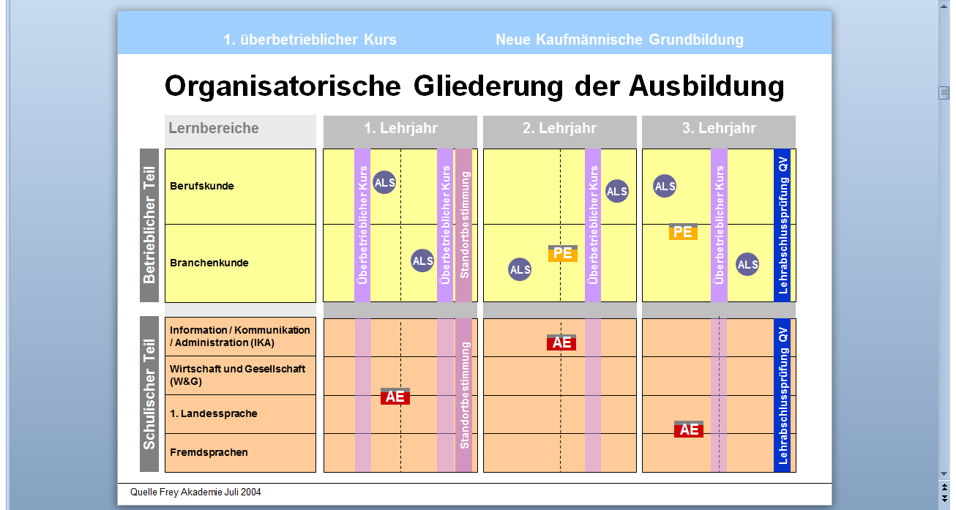

3. ÜK (Überbetriebliche Kurse)
Während der 3 Lehrjahre besuchen die Lernenden die von den Branchen angebotenen obligatorischen überbetrieblichen Kurse. Diese Kurse finden an den schulfreien Tagen statt; es gibt keine ÜK-Fenster mehr.

Die Branche Notariate Schweiz (freiberufliche Notariate) bietet 4 ÜK's an, nämlich im
- Lehrjahr, 2 ÜK's à je 4 Tage (ca. Herbst und Frühling),
- Lehrjahr, 1 ÜK à 4 Tage (ca. Frühling),
- Lehrjahr, 1 ÜK à 4 Tage (ca. Winter).

In den ÜK's werden den Lernenden einerseits das allgemeine Wissen zum Ablauf der Lehre und andererseits die spezifische Branchenkunde vermittelt.

Allgemeines Wissen zum Ablauf der Lehre (basierend auf der LLD):
- Überblick über den Ablauf der Lehre
- Einführung in die Lern- und Leistungsdokumentation
- Umgang mit den Leistungszielen und Teilfähigkeiten der Branche
- Umgang mit den Methoden-, Sozial- und Selbstkompetenzen (MSS)
- Kennenlernen der betrieblichen Prüfungselemente
- Vorbereitung auf betriebliche Prüfungselemente (ALS und PE)
- Qualifikationsverfahren

Branchenkenntnisse (basierend auf dem Branchenkundeordner):
ÜK 1:
- Allg. Überblick über die Tätigkeiten der freiberuflichen Notariate
- Aufgaben und Stellung des Notars
- Beurkundungsverfahren
- Rechnungswesen
ÜK 2:
- Personenrecht und Registerwesen
- Familienrecht
- Erbrecht
- Handelsrecht
- Steuerrecht
ÜK 3:
- Sachen- und Grundbuchrecht
- BGBB usw.
ÜK 4:
- Repetitorium
- Vorbereitung auf QV (LAP)

4. Homepage für die freiberuflichen Notariate Schweiz, Deutsche Schweiz

Für die freiberuflichen Notariate Schweiz, Kantone BE und AG, wird eine Homepage betrieben. Sie finden diese unter der Adresse

www.freiberuflichenotariateschweiz.com

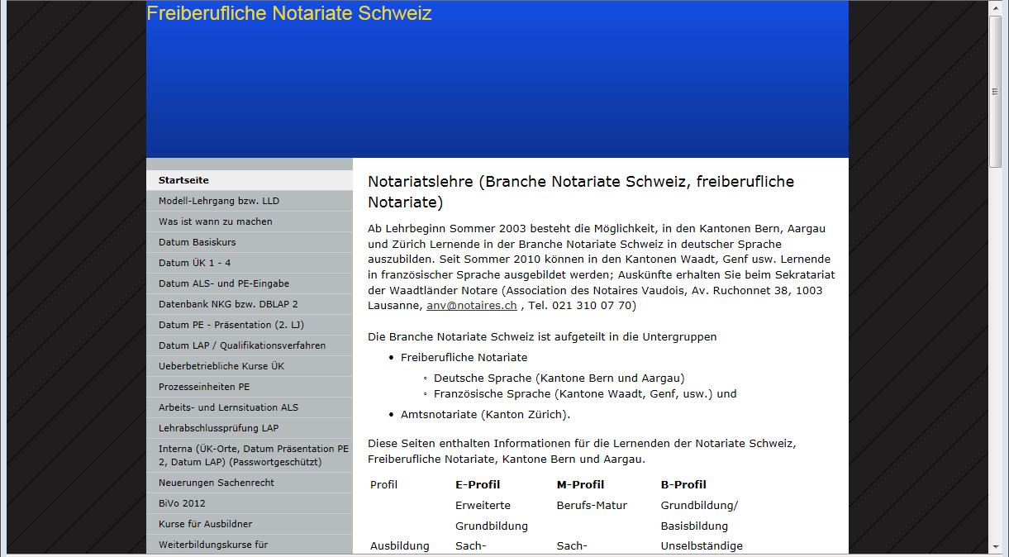

Sie finden auf dieser Homepage diverse Informationen für die Ausbildner und die Lernenden, unter anderem:

Die Daten der ÜK's:

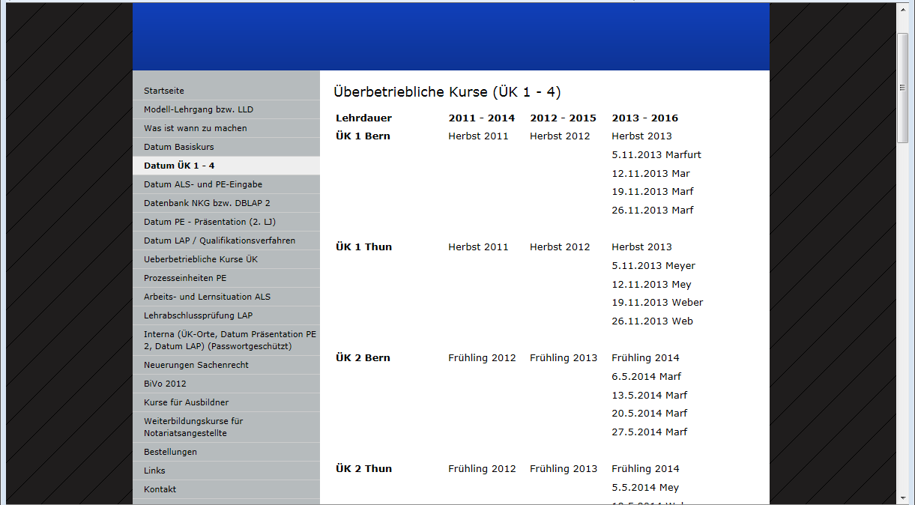

Unter den "Interna" mit dem Passwort nkg finden Sie die Tabellen mit
- Zuweisung der Lernenden auf die ÜK-Standorte Bern und Thun,
- Datum der Präsentation im 2. Lehrjahr,
- Datum Lehrabschlussprüfung.

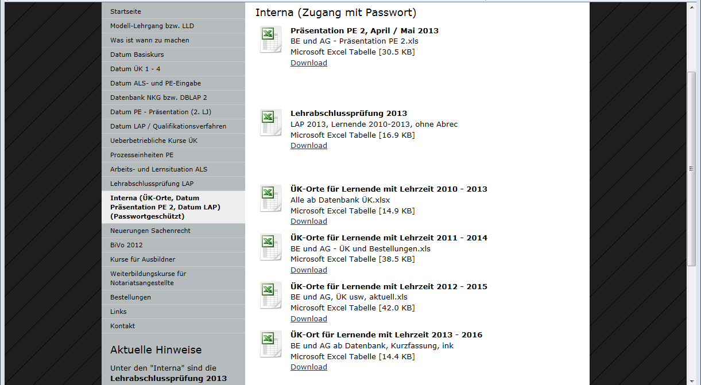

Unter den "Prozesseinheiten" finden Sie Erklärungen zu den Prozesseinheiten.

Zudem finden hier die "Bewertungskriterien PE 1 – 3 für Experten" (Passwort pe-experten).

Bitte beachten Sie, dass für Lernende mit Lehrbeginn ab Sommer 2012 die PE 1 im 1. Lehrjahr weggefallen ist.

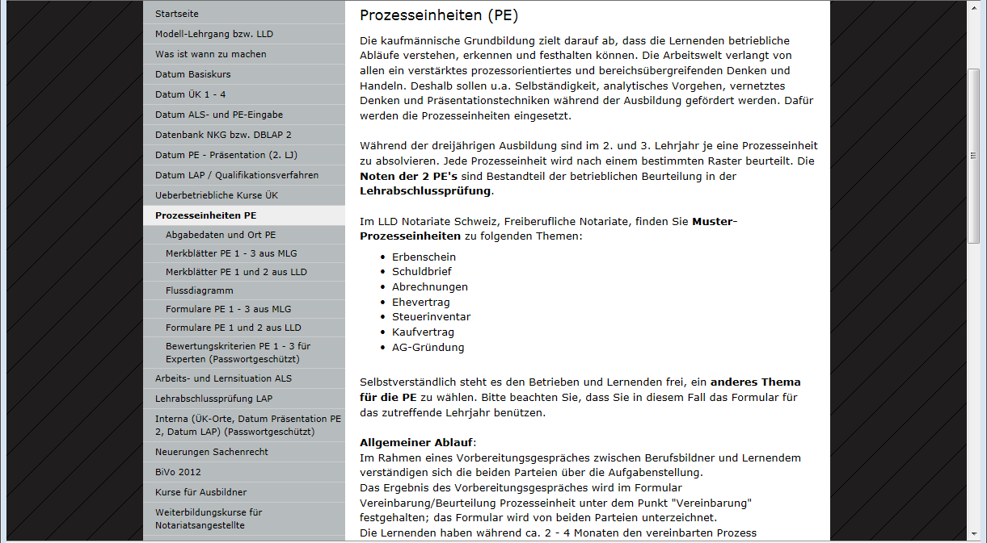

Unter "Lehrabschlussprüfung LAP" finden Sie Erklärungen zur Lehrabschlussprüfung (Qualifikationsverfahren):

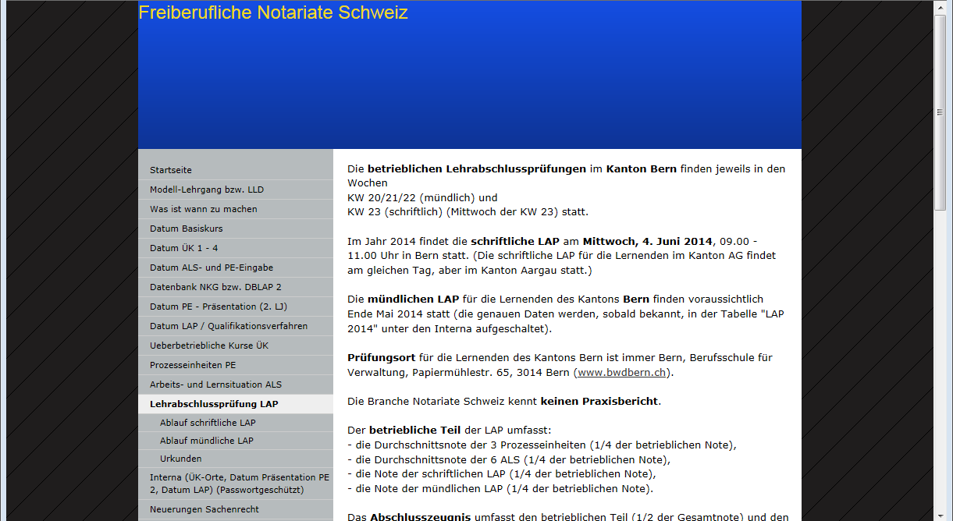

II. Umgang mit der LLD Notariate Schweiz

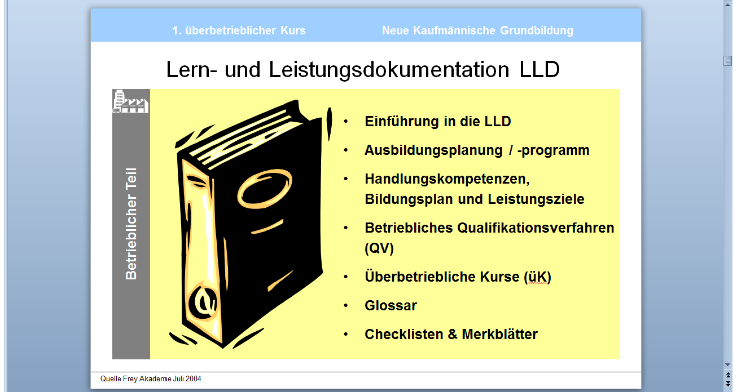

In der Lern- und Leistungsdokumentation der Branche Notariate Schweiz finden Sie
- alle für den Ablauf der Lehre notwendigen Erklärungen,
- Ausbildungsplanung / Ausbildungsprogramm,
- die Zusammenstellung der Leistungsziele (Fachkompetenzen / Handlungskompetenzen)
- die Methoden-, Sozial- und Selbstkompetenzen,
- Wegleitungen und Mustervorlagen zu den Arbeits- und Lernsituationen,
- Wegleitungen und Mustervorlagen zu den Prozesseinheiten,
- Wegleitungen für das Prüfungselement Berufspraxis (LAP),
- Erklärungen zu den ÜK's,
- ein Glossar der Begriffe,
- Checklisten,
- Merkblätter zu den ALS und PE's.

1. Standard-Ausbildungsprogramm
Das Standard-Ausbildungsprogramm finden Sie in der LLD und auf der Homepage (unter den Interna).

Das Standard-Ausbildungsprogramm ist nur ein Vorschlag zur Ausbildungsplanung. Jedes Büro wird eine eigene, angepasste, Ausbildungsplanung erstellen.

2. Leistungsziele Notariate Schweiz
Ab Lehrbeginn Sommer 2012 wurden die Leistungsziele gestrafft.
Die bisherigen allgemeinen Leistungsziele 1.1 – 1.6 wurden sehr stark reduziert, während die bisherigen branchenspezifischen Leistungsziele 1.8 und 1.9 ziemlich unverändert übernommen wurden (allerdings mit anderen Nummern).

Neu bestehen folgende Leistungsziele (für jedes Profil):
1.1.2 Kunden beraten
1.1.3 Aufträge abwickeln
1.1.6 Finanzwirtschaftliche Prozesse ausführen
1.1.7 Administrative und organisatorische Tätigkeiten ausüben
1.1.8 Kenntnisse der Branche "Notariate Schweiz"
1.1.9 Kenntnisse der "freiberuflichen Notariate"

Die Leistungsziele / Teilfähigkeiten werden wie folgt dargestellt:

LZ-Nr. Leistungsziel Tax. Teilkriterien Tax. Methoden- Sozial-/Selbst-
Betrieb bzw. Teil- kompetenz kompetenz
fähigkeiten
für ALS /
Tipps & Tricks

TF-Nr. LZ Betrieb Tax. Teilkriterien Reflexion Dat. Selbst- Beurt.
Teilfähigkeit für ALS / beurt. Berufsbi.
Tipps & Tricks

Bitte beachten Sie, dass für die ALS nur diejenigen Leistungsziele genommen werden können, welche auch ALS-Teilkriterien haben (z.B. LZ 1.1.8.2.2 "Beurkundungsbedürftige Rechtsgeschäfte" hat keine Teilkriterien, und kann deshalb nicht für eine ALS verwendet werden.

Wie gehabt, sollen die Lernenden die LLD gebrauchen. Bis zur Lehrabschlussprüfung müssen alle Leistungsziele erarbeitet sein. Aus diesem Grund wurden die LZ ergänzt mit dem gelben Teil (Reflexion, Selbstbeurteilung, Beurteilung Berufsbildner).

3. Betriebliches Qualifikationsverfahren

A. Arbeits- und Lernsituation (ALS)
Die Erklärungen zur ALS finden Sie nachstehend im Kapitel III.

B. Prozesseinheit (PE)
Die Erklärungen zur PE finden Sie nachstehend im Kapitel IV.

C. Prüfung (schriftlich und mündlich)
Die betriebliche Prüfung "Berufspraxis" besteht aus einem schriftlichen und einem mündlichen Teil.

Im schriftlichen Prüfungsteil können die Leistungsziele 1.1.2 bis 1.1.8 geprüft werden (gilt für alle Profile).

Im mündlichen Prüfungsteil können die Leistungsziele 1.1.2 bis 1.1.9 geprüft werden (gilt für alle Profile).

Wegen der Straffung der "allgemeinen" Leistungsziele wird die schriftliche Prüfung voraussichtlich zu 80% aus den Leistungszielen 1.1.8 und zu 20% aus den Leistungszielen 1.1.2 bis 1.1.7 bestehen.

Die mündliche Prüfung erfolgt anhand eines Beratungsgespräches (wie bisher).

Die betriebliche Prüfung ist bestanden, wenn der Schnitt der 4 Noten (ALS, PE, LAP schriftlich, LAP mündlich) mindestens der Note 4,0 entspricht und keine der 4 Teilnoten unter 3.0 liegt.

Homepage, Lehrabschlussprüfung LAP:

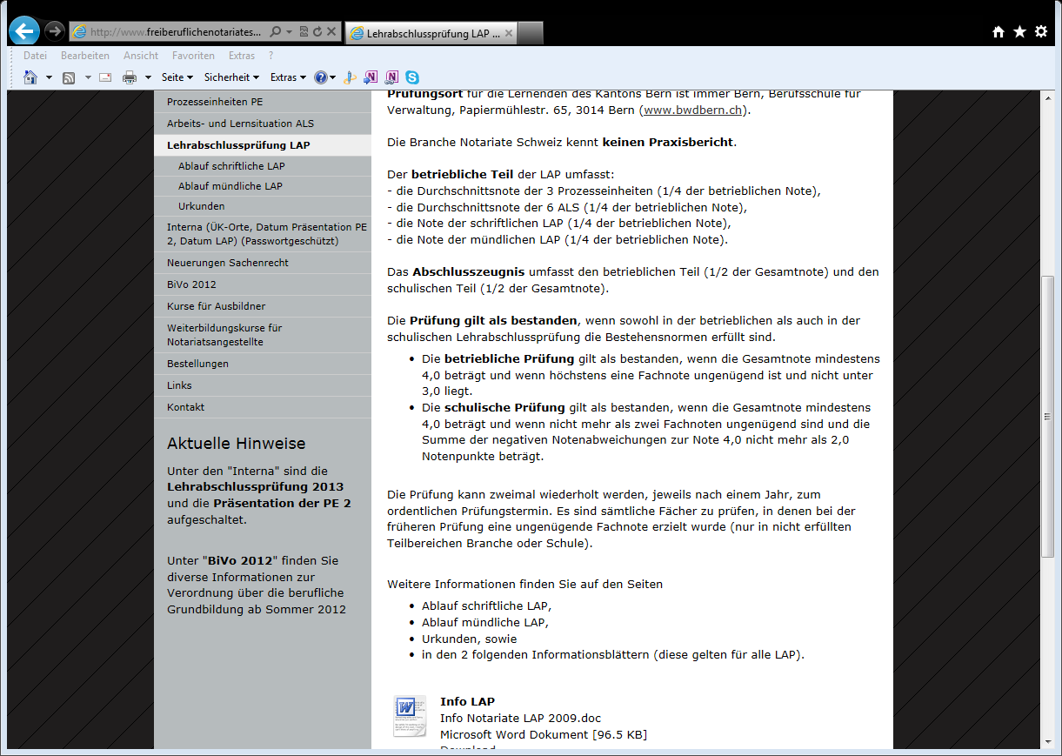

III. Vereinbarung und Bewertung ALS

Pro Lehrjahr müssen 2 ALS von den Betrieben bewertet werden.

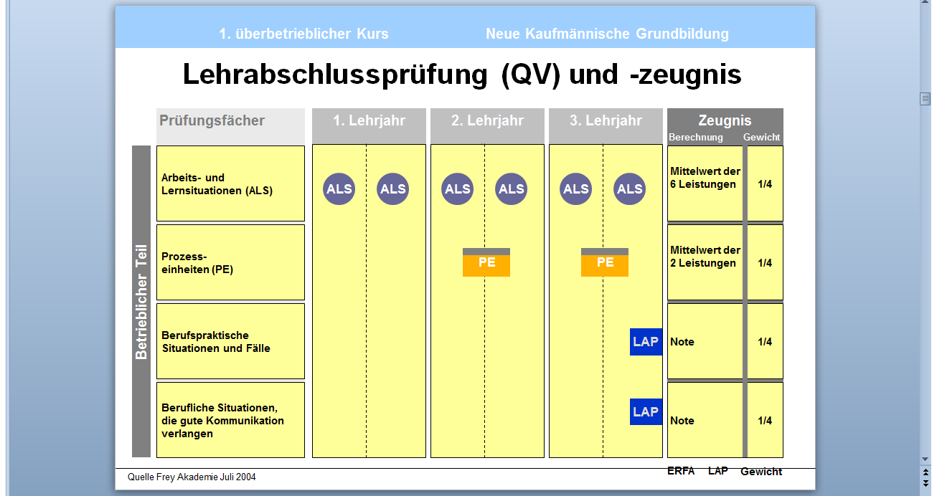

Die ALS bilden das betriebliche Ausbildungs- und Qualifikationselement am Arbeitsplatz. Im Verlauf der beruflichen Grundbildung werden sechs ALS durchgeführt. Pro Lehrjahr finden zwei Beobachtungsphasen mit Beurteilungen statt. Jede ALS fliesst gleich gewichtet in die Berechnung der betrieblichen Erfahrungsnote ein.

In den ALS werden Fachkompetenzen, Methodenkompetenzen wie auch Sozial- und Selbstkompetenzen beurteilt. Der Anteil der Fachkompetenzen beträgt 50% an der Gesamtnote.

Die Arbeits- und Lernsituationen gliedern sich in zwei Teile:

A) Beurteilung der Leistung am Arbeitsplatz:
Pro Beurteilung werden aufgrund der definierten Arbeits- und Lernsituation 8 Teilfähigkeiten aus dem gültigen Katalog der Teilfähigkeiten Notariate Schweiz (gemäss Kapitel 3, 3.5 Kernkompetenzen Branche & Betrieb) ausgewählt. Zur Auswahl stehen alle Teilfähigkeiten, zu denen entsprechende Teilkriterien ALS für die Bewertung definiert sind.

B) Beurteilung des Verhaltens am Arbeitsplatz:
Die Grundlage für die Beurteilung des Verhaltens stellen die Methoden-, Sozial- und Selbstkompetenzen (MSS-Kompetenzen) dar. Pro Beurteilung werden 8 Teilfähigkeiten aus der Liste der Teilfähigkeiten zu den MSS-Kompetenzen ausgewählt (gemäss Kapitel 4, Anhang 1, Übersicht Methoden-/Sozial- und Selbstkompetenzen (MSS) mit Teilfähigkeiten und Teilkriterien für die ALS).

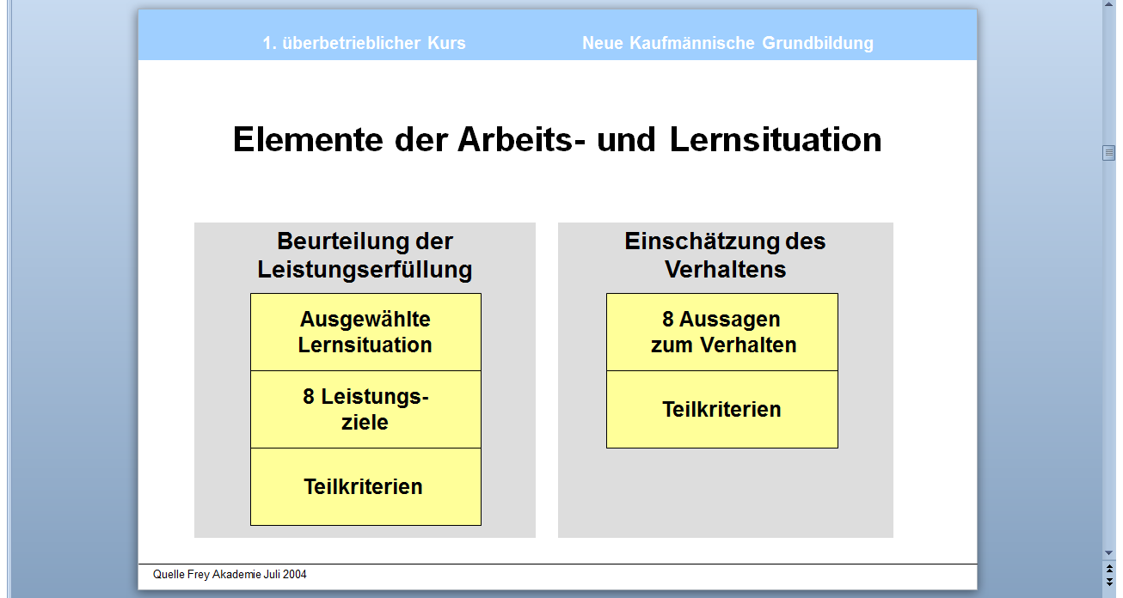

Allgemeiner Ablauf im Lehrbetrieb

1. Vorbereitungsgespräch
Der/Die Berufsbildner/-in erläutert der lernenden Person während des Vorbereitungs-gesprächs das Einsatzgebiet, die Vorgehensweise sowie die Erwartungen bei der Arbeits- und Lernsituation. Zusammen vereinbaren sie eine Arbeits- und Lernsituation. Die vereinbarten je 8 fachlichen Teilfähigkeiten sowie 8 MSS-Teilfähigkeiten werden im ALS-Formular festgehalten. Sowohl der/die Berufsbildner/-in als auch die lernende Person unterschreiben das ALS-Formular.

2. Beobachtungsphase
Während mindestens zwei Monaten vertieft die lernende Person ihre Kenntnisse und Fertigkeiten zur vereinbarten Arbeits- und Lernsituation. Der/Die Berufsbildner/-in beobachtet die lernende Person bei der Arbeit und hält wichtige Ereignisse schriftlich fest.
Die Beurteilung richtet sich besonders nach den Beobachtungen während der Beobachtungsphase.

3. Beurteilungsgespräch
Das Beurteilungsgespräch findet zwischen Berufsbildner/-in und lernender Person nach Ablauf der Beobachtungsphase statt. Die Beurteilung bezieht sich auf die ausgewählten Teilfähigkeiten sowie MSS -Teilfähigkeiten und die dazu festgehaltenen Beobachtungen. Für jede ausgewählte Teilfähigkeit werden die vorgegebenen 3 Teilkriterien mit jeweils 0-3 Punkten beurteilt. Dafür gilt folgende Punkteskala:

3 Punkte | = gut erfüllt (im Sinne von einwandfrei auf Niveau Lernende/r)
2 Punkte | = erfüllt
1 Punkt | = teilweise erfüllt
0 Punkte | = nicht erfüllt

Bei der Bewertung wird das Grundwissen auf Niveau Lernende/r bewertet. Es handelt sich ausdrücklich nicht um Spezialisten- bzw. Expertenwissen.

Die Noten ergeben sich aus dem Total der erreichten Punkte gemäss folgender
Notenskala:

Erreichte Note Punkte

Note | Punkte
6 | 137 – 144
5.5 | 123 – 136
5 | 108 – 122
4.5 | 94 – 107
4 | 80 – 93
3.5 | 65 – 79
3 | 51 – 64
2.5 | 36 – 50
2 | 22 – 35
1.5 | 8 – 21
1 | 0 – 7

Im Anschluss an das ALS-Beurteilungsgespräch zwischen Berufsbildner/-in und lernender Person wird das Führen der Lerndokumentation besprochen und kontrolliert. Das Führen der Lerndokumentation, welches eine Selbstreflexion betreffend Lernfortschritt und Lernentwicklung beinhalten soll, ist jedoch nicht Gegenstand der Benotung.

4. Weiterleitung der Noten
Die ALS-Noten werden in einer zentralen, nationalen Datenbank registriert und müssen der zuständigen kantonalen Behörde bis zu den folgenden Terminen zur Verfügung stehen:

• ALS 1 bis 4 (1./2. Lehrjahr): spätestens am 15. August des 1./2. Lehrjahrs
• ALS 5 und 6 (3. Lehrjahr): spätestens am 15. Mai des 3. Lehrjahrs

5. Aufbewahrung von ALS-Dokumenten
Die vollständigen Dokumente zur ALS sind vom Ausbildungsbetrieb in der Personalakte der lernenden Person aufzubewahren. Die Aufbewahrungsfrist beträgt mindestens ein Jahr nach Eröffnung des Gesamtresultates der Lehrabschlussprüfung bzw. nach Abschluss des Rechtsmittelverfahrens.

6. Beschwerden
Beschwerden betreffend ALS-Noten richten sich nach kantonalem Recht.

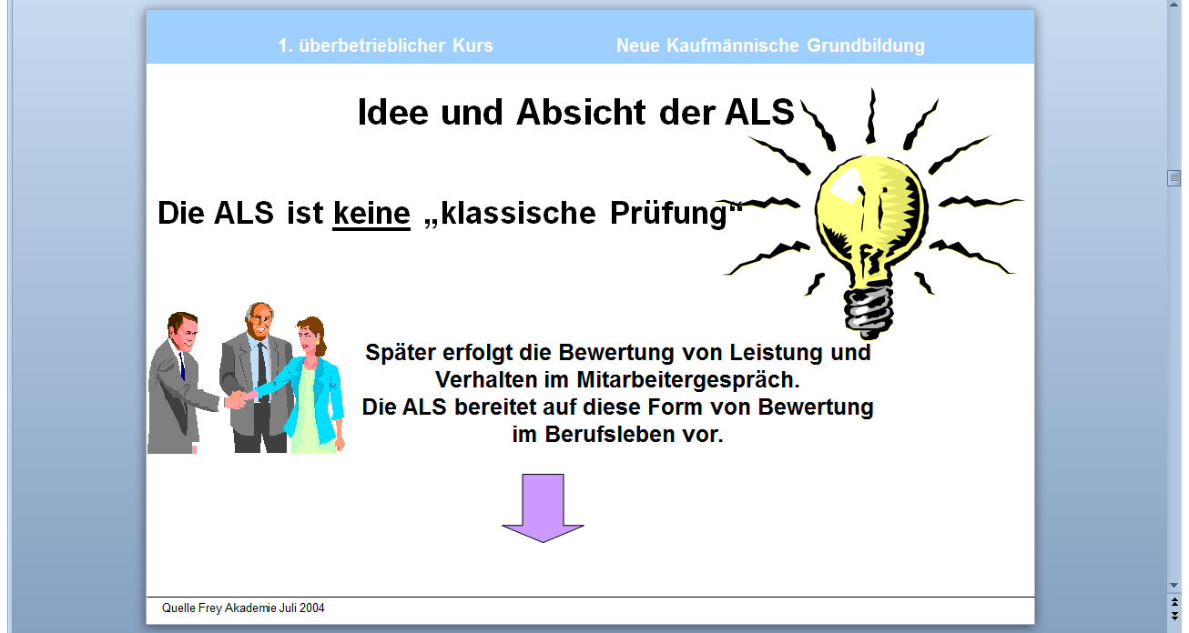

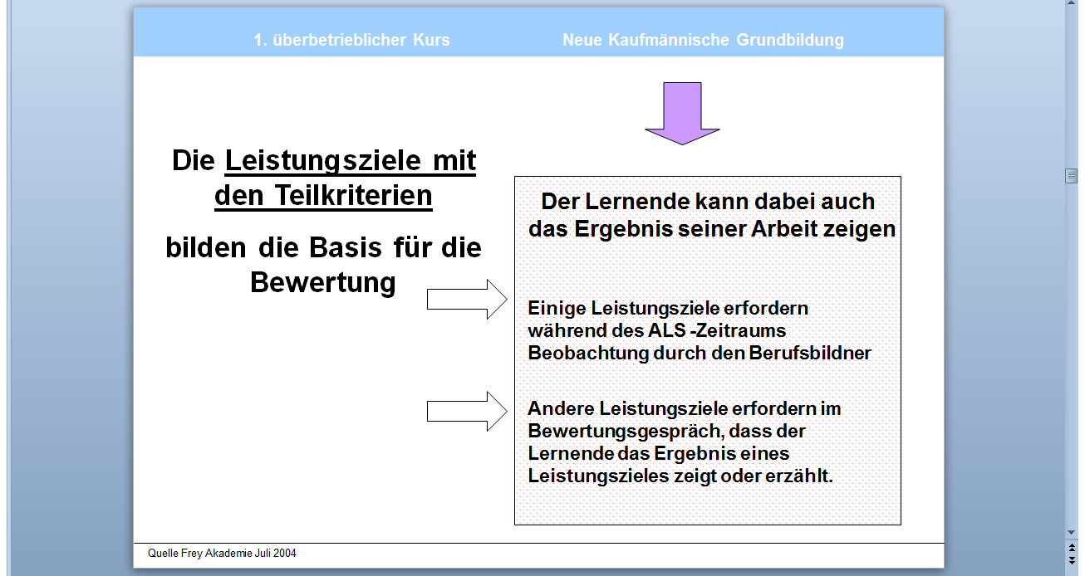

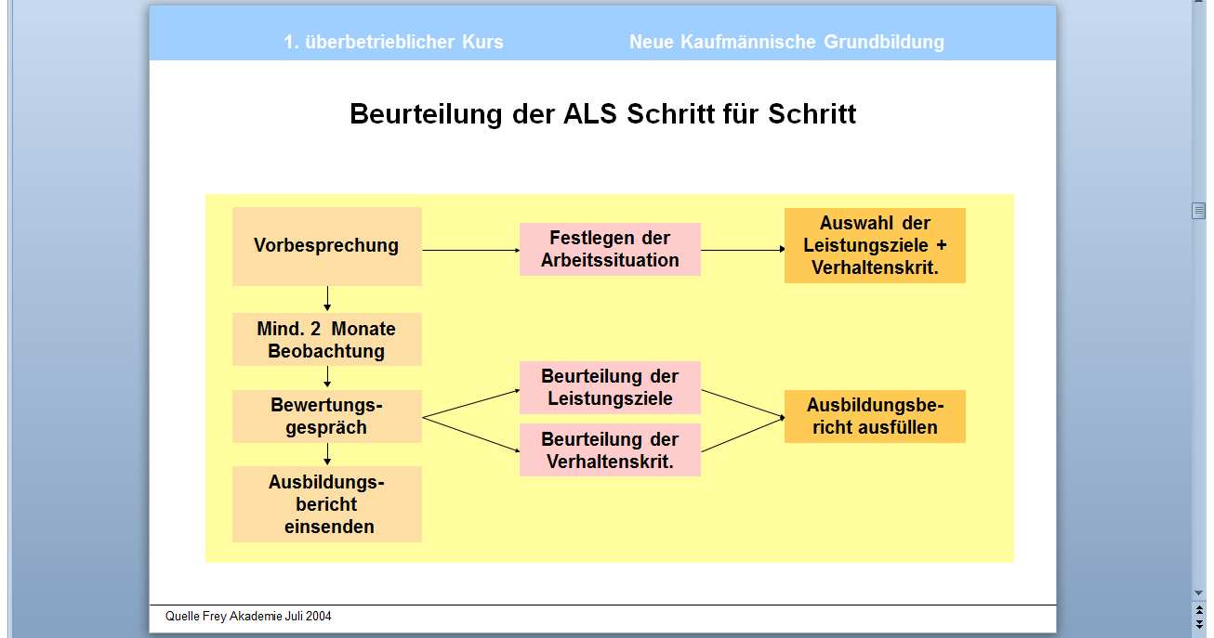

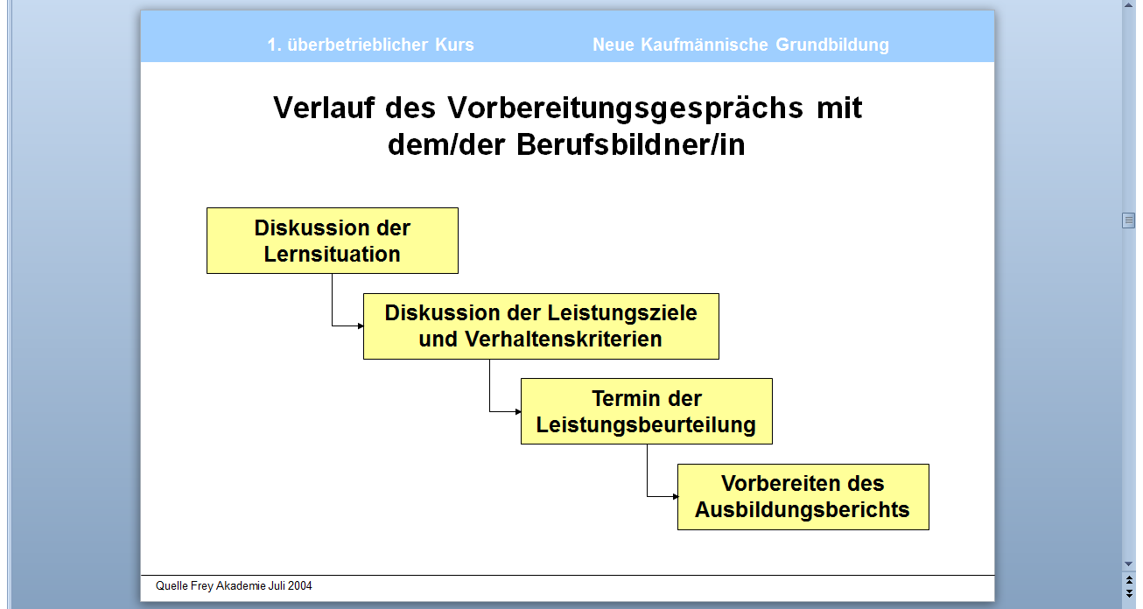

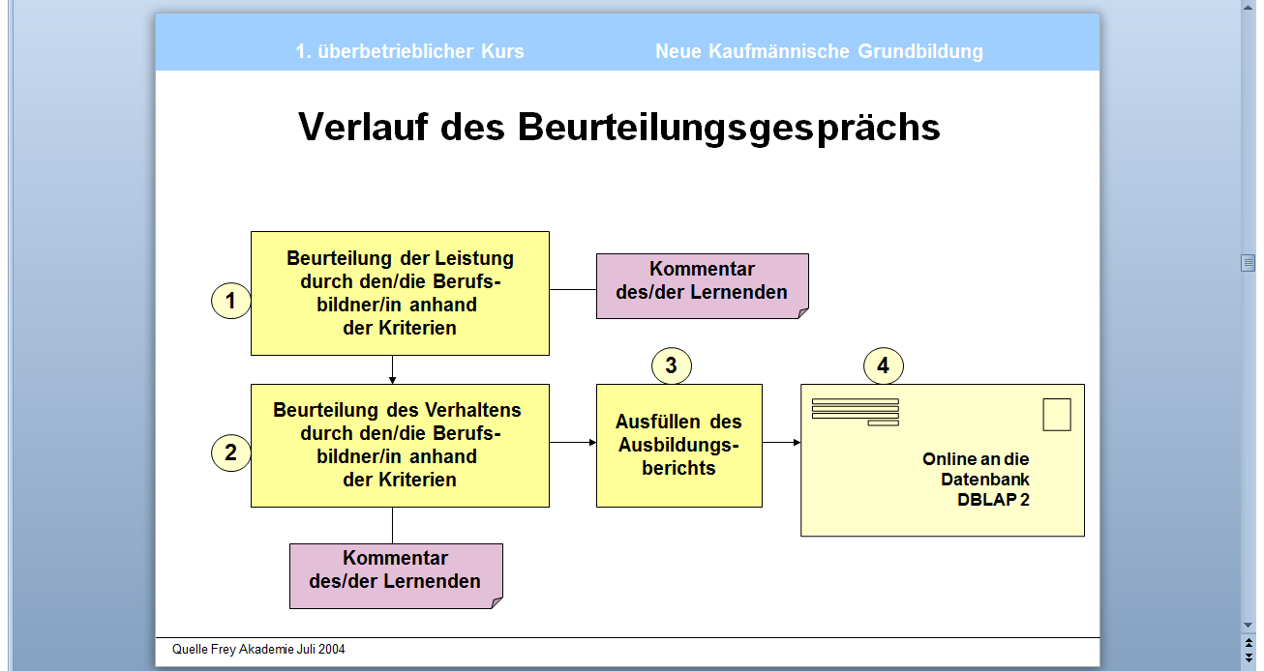

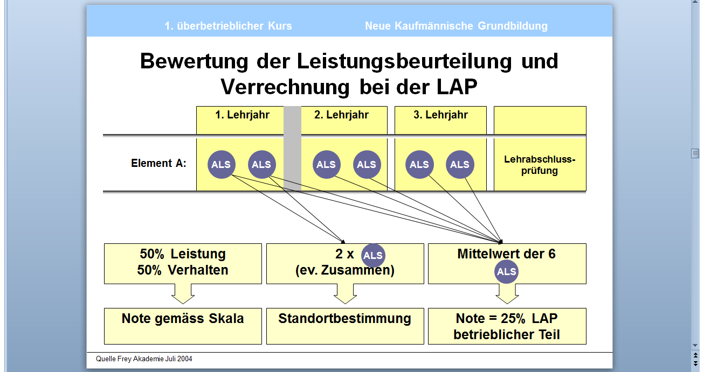

In der LLD finden Sie 10 vordefinierte Standard-ALS.

    - ALS a) IKA
    - ALS b) Beurkundungsverfahren
    - ALS c) Beglaubigungen
    - ALS d) Vollmacht / Bürgschaft / Eidesstattliche Erklärung
    - ALS e) Erbrecht
    - ALS f) Grundbuch
    - ALS g) Sachenrecht
    - ALS h) Dienstbarkeiten
    - ALS i) Grundpfandrechte
    - ALS k) Vormerkungen, Anmerkungen

Die freiberuflichen Notariate können aus den vordefinierten Standard-ALS auswählen.

Während der Lehrdauer müssen gesamthaft 6 ALS, d.h. 2 ALS pro Lehrjahr, durchgeführt werden. Es können 2 ALS parallel durchgeführt werden.

Es ist ausdrücklich keine Reihenfolge der Durchführung vorgegeben, die jeweilige Wahl einer ALS pro Semester ergibt sich aus dem individuellen Einsatz des Lernenden und wird vom Notar/Ausbildner bestimmt.

Zudem steht es den Betrieben frei, nicht von den vordefinierten Standard-ALS Gebrauch zu machen und eigene ALS direkt auf der Datenbank DBLAP 2 zu erfassen.

IV. Vereinbarung und Bewertung PE

1. Was sind Prozesseinheiten und warum werden solche durchgeführt?
Die kaufmännische Grundbildung zielt darauf ab, dass die Lernenden betriebliche Abläufe erkennen, verstehen und festhalten können. Die heutige Arbeitswelt verlangt von allen ein verstärktes prozessorientiertes und bereichsübergreifendes Denken und Handeln. Deshalb sollen u.a. Selbständigkeit, analytisches Vorgehen, vernetztes Denken und Präsentationstechnik während der Ausbildung gefördert werden. Zu diesem Zweck werden „Prozesseinheiten“ eingesetzt, welche nach einer einheitlichen, verbindlichen Struktur aufgebaut sind:

Beispiel: An seinem Arbeitsplatz befasst sich der Lernende mit der Vorbereitung und Abwicklung eines eintragungsfähigen Pfandrechtsgeschäftes. Er prüft die vom Notar oder der Bank erhaltenen Unterlagen auf Vollständigkeit, beschafft den Grundbuchauszug, erstellt den Entwurf der öffentliche Urkunde, trägt die Urschrift in das Register ein, erstellt die notwendigen Ausfertigungen sowie die Grundbuchanmeldung, sendet die Akten dem zuständigen Grundbuchamt, erstellt eventuell eine Einlieferungsverpflichtung für den Gläubiger und sendet diese; nach Rückerhalt der Akten trägt er das Geschäft im Urschriftenregister nach und schliesst das Geschäft mit dem Versand des Schuldbriefes ab.

Den gesamten Vorgang nennt man Prozess. Der Lernende kann aus diesem Prozess lernen, ihn zu analysieren und eventuell zu verbessern. Die Erarbeitung einer Prozesseinheit wird begleitet durch das Führen von Lernjournalen, welche am Ende des Prozesses ausgewertet werden. Die Lernenden sollen mit diesem Instrument ihre Arbeit reflektieren und Verbesserungspotential in ihrem Leistungs- und Lernverhalten erkennen.

2. Wie lautet die inhaltliche und formelle Aufgabenstellung einer PE?
- Die Basis für die Prozesseinheit bildet der Leistungszielkatalog der Branche Notariate Schweiz. Die Prozesseinheit ermöglicht Aussagen über die Fach-, Sozial- und Methodenkompetenzen des Lernenden. Sie umfasst verschiedene Lernbereiche und mehrere Leistungsziele.

- Die Aufträge orientieren sich an betrieblichen Arbeitsabläufen, die jedoch nicht isolierte Einzeltätigkeiten sind, sondern Arbeitsvorgänge, die aus mehreren, vernetzten Teilschritten bestehen.

- Das Produkt der Arbeit, die Art der Präsentation und die einzelnen Bewertungskriterien sind klar definiert.

- Die Gliederung einer Prozesseinheit, die dem Lernenden übergeben wird, geht aus den Dokumenten im Anhang 4 der LLD und aus den entsprechenden Merkblättern im Kapitel 7 der Lern- und Leistungsdokumentation hervor.

- Die PE 1 (im 2. Lehrjahr) ist Gegenstand einer mündlichen Präsentation und Befragung.

- Für die beiden Prozesseinheiten steht den Lehrbetrieben ein verbindlicher Raster für die Aufgabenstellung zur Verfügung oder aber vordefinierte Musteraufgabenstellungen (vgl. Musteraufgabenstelllungen im Anhang 4 der LLD sowie Merkblätter zu PE 1 und PE 2 im Kapitel 7 der LLD). Das Anspruchsniveau steigt von der 1. zur 2. Prozesseinheit.

3. Wie sehen Form und Inhalt des Lernjournals/Auswertungsbogens aus?
- Das Lernjournal wird während der Bearbeitung der Prozesseinheit mehrmals geführt. Der Lernende führt es persönlich. Es ist wie ein Tagebuch vertraulich. Das Lernjournal macht Aussagen zu folgenden Punkten:
- Persönliche Motivation
- Schwierigkeiten, die bei der Bearbeitung auftraten
- Zufriedenheitsgrad mit dem Arbeitsfortschritt
- Störfaktoren
- Verbesserungsmöglichkeiten

- Die Erkenntnisse aus der Führung des Lernjournals werden in einem Auswertungsbogen schriftlich zusammengefasst. Dieser ist Teil des Bewertungsgespräches mit dem Berufsbildner, fliesst aber in keiner Weise in die Bewertung ein. Der Auswertungsbogen ist jedoch ein obligatorischer Teil des Dossiers zur Prozesseinheit.

4. Allgemeiner Ablauf im Lehrbetrieb

A. Vorbereitungsgespräch im Lehrbetrieb
Im Rahmen eines Gespräches zwischen Berufsbildner und Lernendem verständigen sich die beiden Parteien auf der Basis des Formulars Vereinbarung/Beurteilung Prozesseinheit über die vom Betrieb erstellte Aufgabenstellung oder die vordefinierte Musteraufgabenstellung zur Prozesseinheit aus der Lern- und Leistungsdokumentation (Anhang 4).

B. Vereinbarung
Das Ergebnis des Vorbereitungsgesprächs wird im einheitlichen Formular Vereinbarung/Beurteilung Prozesseinheit unter dem Punkt Vereinbarung festgehalten, welches von beiden Parteien zu unterzeichnen ist.

C. Beurteilung und Bewertung
Die Beurteilung findet auf zwei Ebenen statt:
- durch den Berufsbildner im Lehrbetrieb,
- durch Experten der Prüfungskommission der freiberuflichen Notariate.

Es sind acht Bewertungskriterien mit je drei Teilkriterien aufgrund folgender Punkteskala zu bewerten:

3 Punkte | = gut erfüllt (im Sinne von einwandfrei auf Niveau Lernende/r)
2 Punkte | = erfüllt
1 Punkt | = teilweise erfüllt
0 Punkte | = nicht erfüllt

Die Bewertungskriterien 1 – 4 werden durch einen Berufsbildner im Notariat beurteilt, die Bewertungskriterien 5 – 8 durch Experten der Prüfungskommission der freiberuflichen Notariate.

Beurteilungsgespräch PE 1 & PE 2: Kriterien 1 – 4
Im Rahmen eines Gespräches teilt der Berufsbildner des Lehrbetriebs dem Lernenden die Beurteilung der Prozesseinheit mit. Das Ergebnis wird im einheitlichen Formular „Vereinbarung/Beurteilung Prozesseinheit“ unter dem Punkt Beurteilung festgehalten, welches von beiden Parteien zu unterzeichnen ist.
Als Vorbereitung zum Beurteilungsgespräch dient die Zusammenfassung der Lernjournale im Auswertungsbogen.
Anschliessend an das Beurteilungsgespräch im Betrieb ist die PE auf der Datenbank DBLAP 2 zu erfassen (inkl. Bewertung) und abzuspeichern, damit die PE-Experten die Bewertung ebenfalls erfassen können.

Beurteilungseröffnung PE 1: Kriterien 5 – 8
Im Rahmen eines Gespräches teilen die Experten der Prüfungskommission der freiberuflichen Notariate dem Lernenden die Beurteilung der Präsentation/ Befragung mit.

Beurteilungsgespräch PE 2: Kriterien 5 – 8
Das Gesamtresultat wird den Lernenden durch die Prüfungsexperten schriftlich eröffnet.

Das Ergebnis wird für die PE 1 wie auch für die PE 2 im einheitlichen Formular „Vereinbarung Prozesseinheit“ festgehalten, welches von beiden Parteien zu unterzeichnen ist.
Die Noten ergeben sich aus dem Total der erreichten Punkte gemäss folgender Notenskala:

Erreichte Note Punkte

Note | Punkte
6 | 69 – 72
5.5 | 62 – 68
5 | 54 – 61
4.5 | 47 – 53
4 | 40 – 46
3.5 | 33 – 39
3 | 26 – 32
2.5 | 18 – 25
2 | 11 – 17
1.5 | 4 – 10
1 | 0 – 3

5. Weiterleitung der Noten
Die PE-Noten werden in einer zentralen, nationalen Datenbank registriert und müssen der zuständigen kantonalen Behörde bis zu den folgenden Terminen zur Verfügung stehen:
• PE 1 (im 2. Lehrjahr): spätestens am 15. August des 2. Lehrjahres
• PE 2 (im 3. Lehrjahr): spätestens am 15. Mai des 3. Lehrjahres

6. Aufbewahrung von PE-Dokumenten
Die vollständigen Dokumente zur PE sind vom Ausbildungsbetrieb in der Personalakte der lernenden Person aufzubewahren. Die Aufbewahrungsfrist beträgt mindestens ein Jahr nach Eröffnung des Gesamtresultates der Lehrabschlussprüfung bzw. nach Abschluss des Rechtsmittelverfahrens.

7. Beschwerden
Beschwerden betreffend PE-Noten richten sich nach kantonalem Recht.

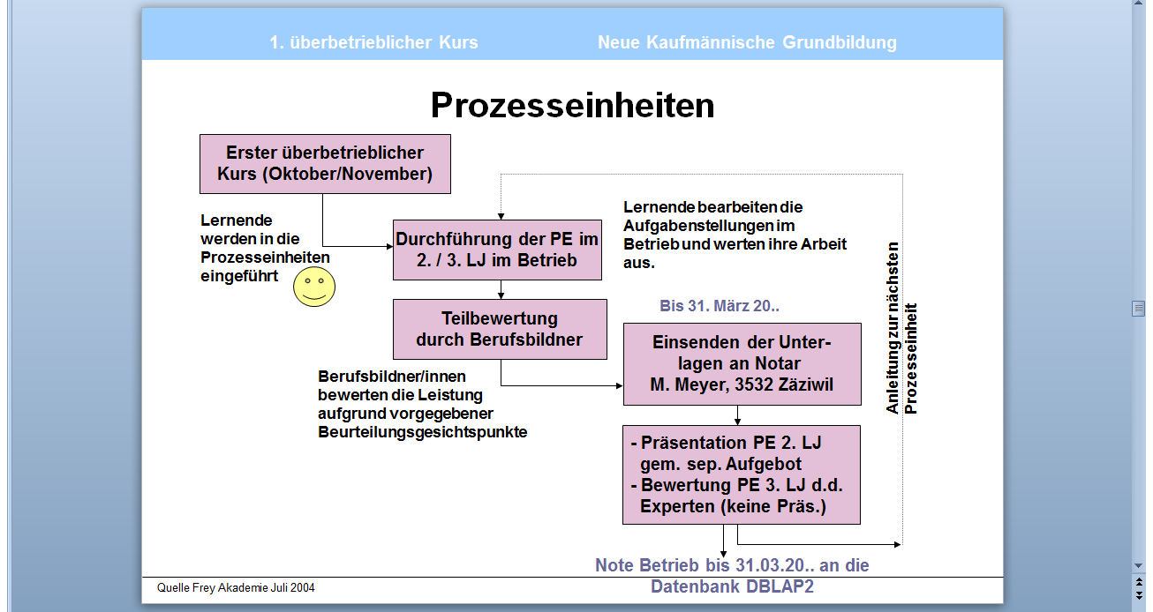

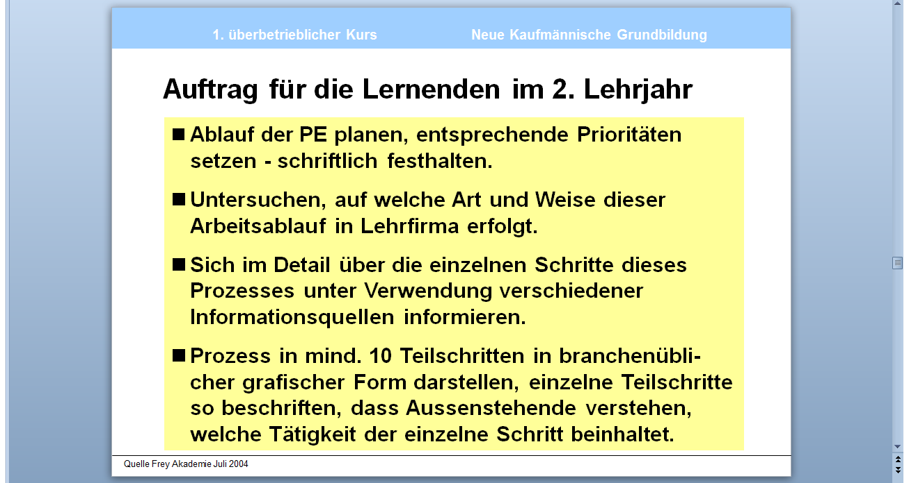

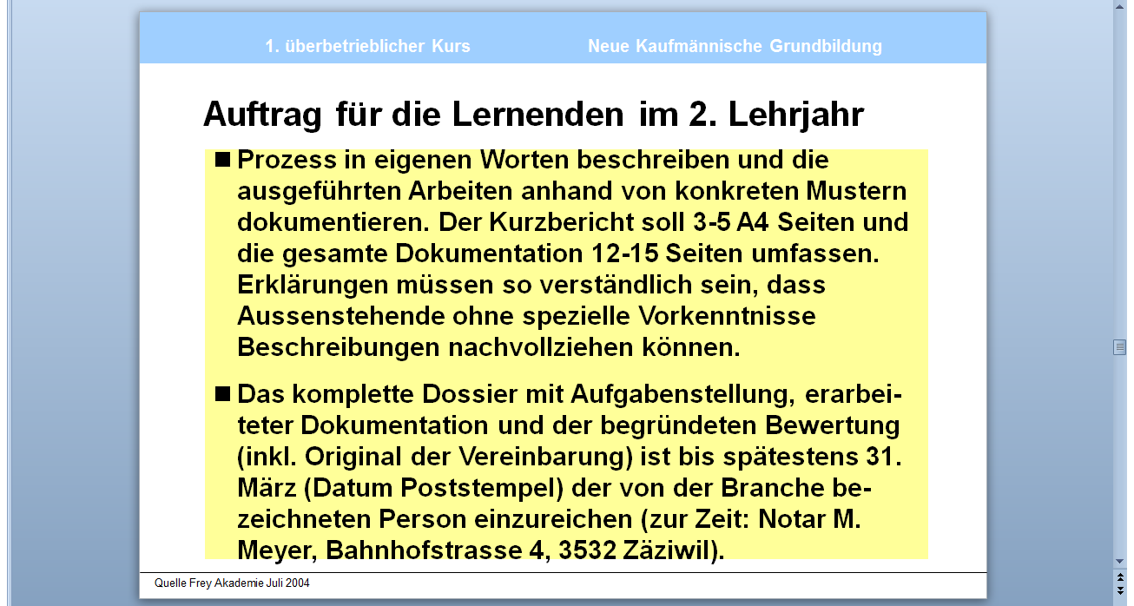

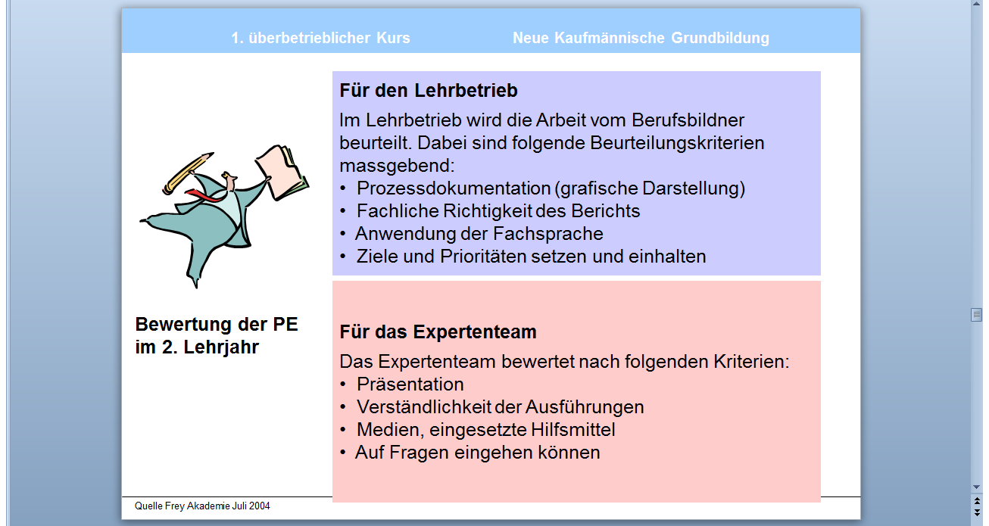

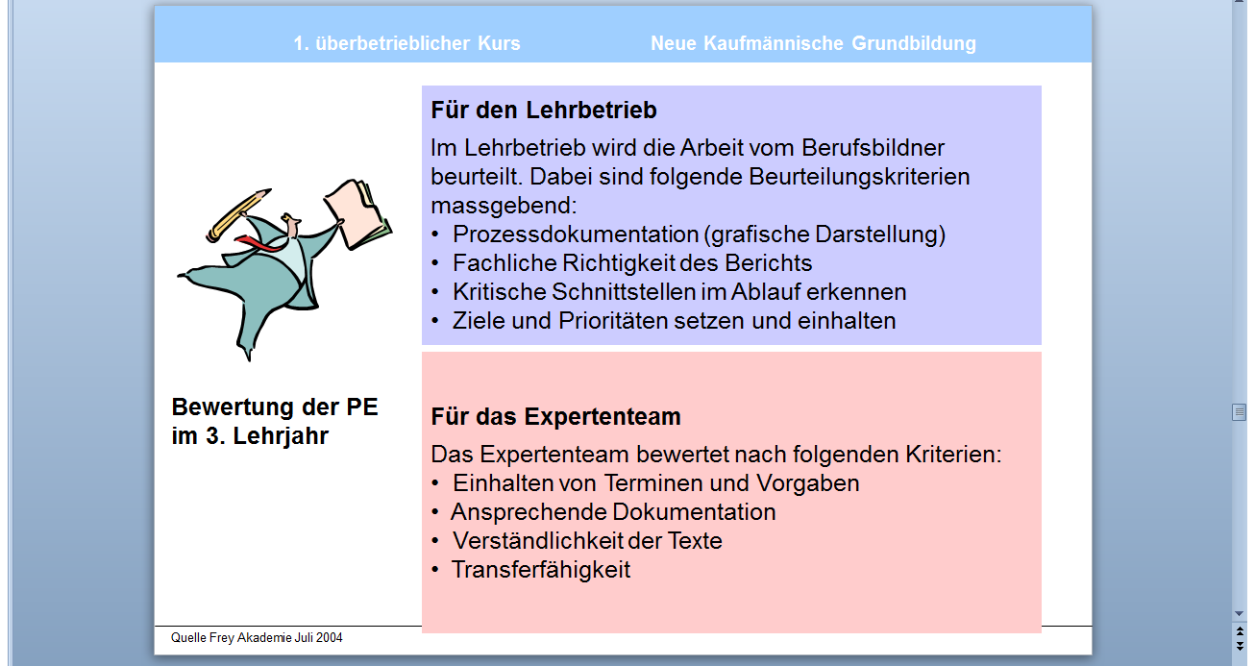

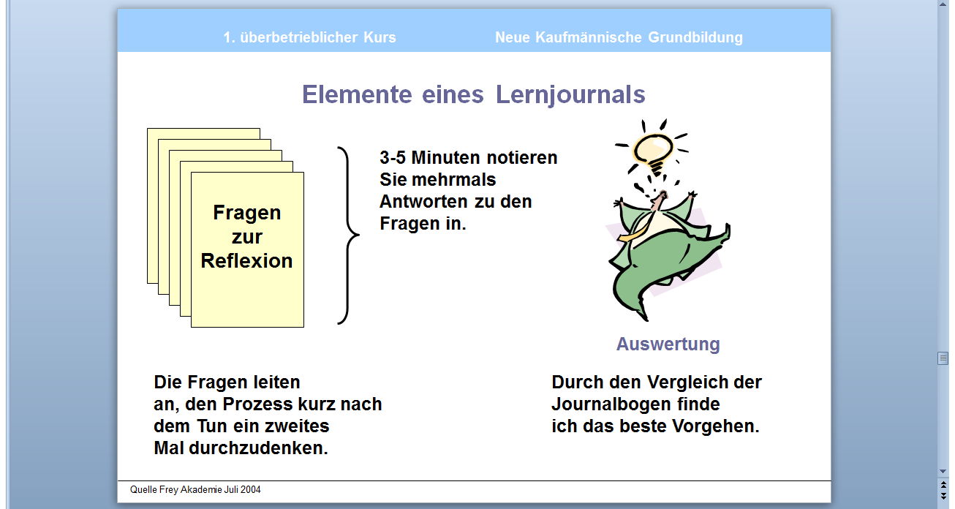

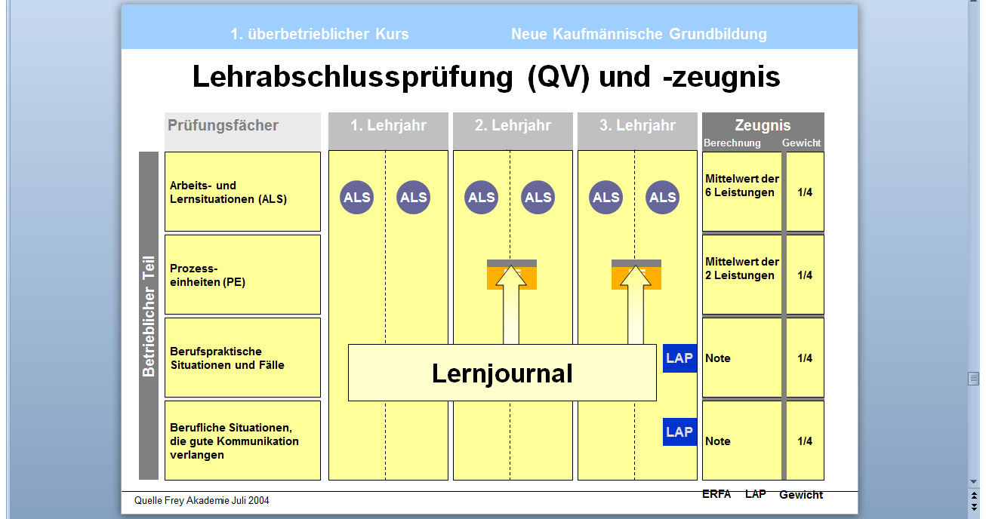

V. Umgang mit der Datenbank DBLAP 2

Während einer Übergangsfrist bestehen die beiden Datenbanken
- NKG (für Lernende bis Lehrbeginn 2011) und
- DBLAP2 (für Lernende ab Lehrbeginn 2012).

Sie haben für jede Datenbank einen separaten Zugang (Benutzer und Passwort) vom zuständigen kantonalen Amt erhalten.

Hier wird Ihnen der Umgang mit der Datenbank DBLAP2 erläutert.

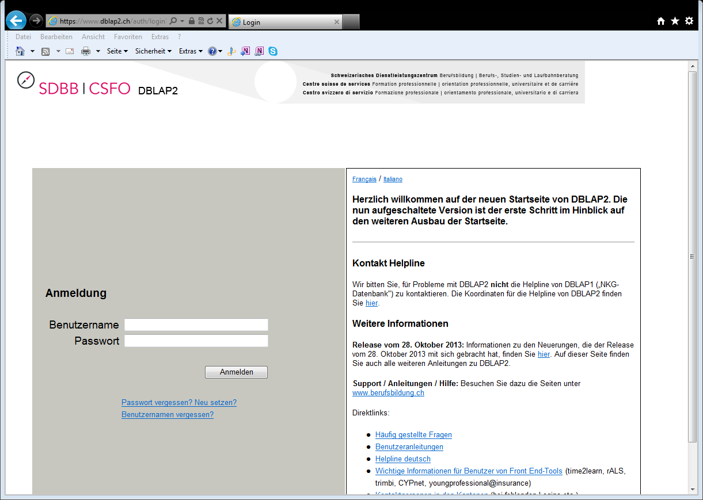

Bei Benutzername / Passwort geben Sie Ihre Anmeldedaten für die Datenbank DBLAP2 ein.

Auf der rechten Seite der Einstiegsseite finden Sie weitere Informationen und Direktlinks zur DBLAP2.

Nach der Anmeldung kommen Sie auf diese Seite:

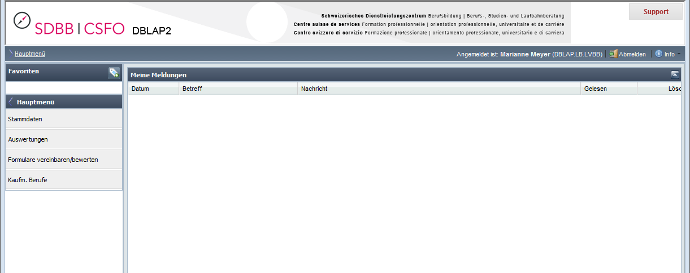

Unter dem Hauptmenu / Stammdaten finden Sie Ihre Lernende(n):

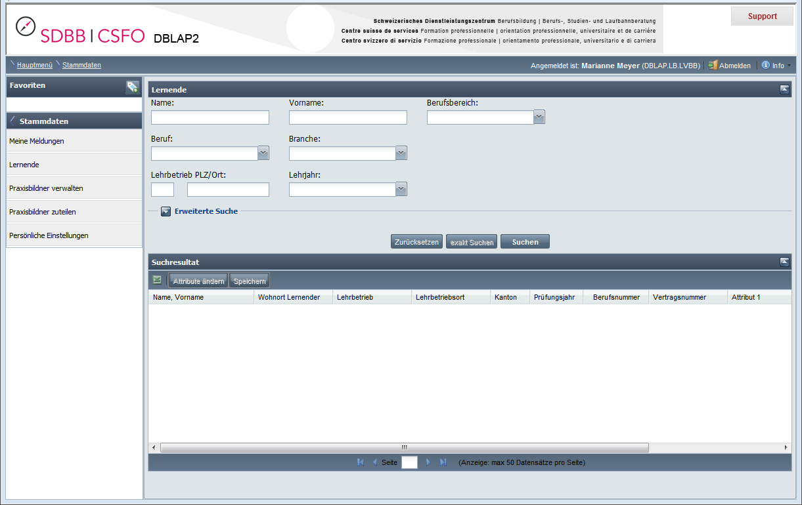

Klicken Sie auf "Erweiterte Suche"

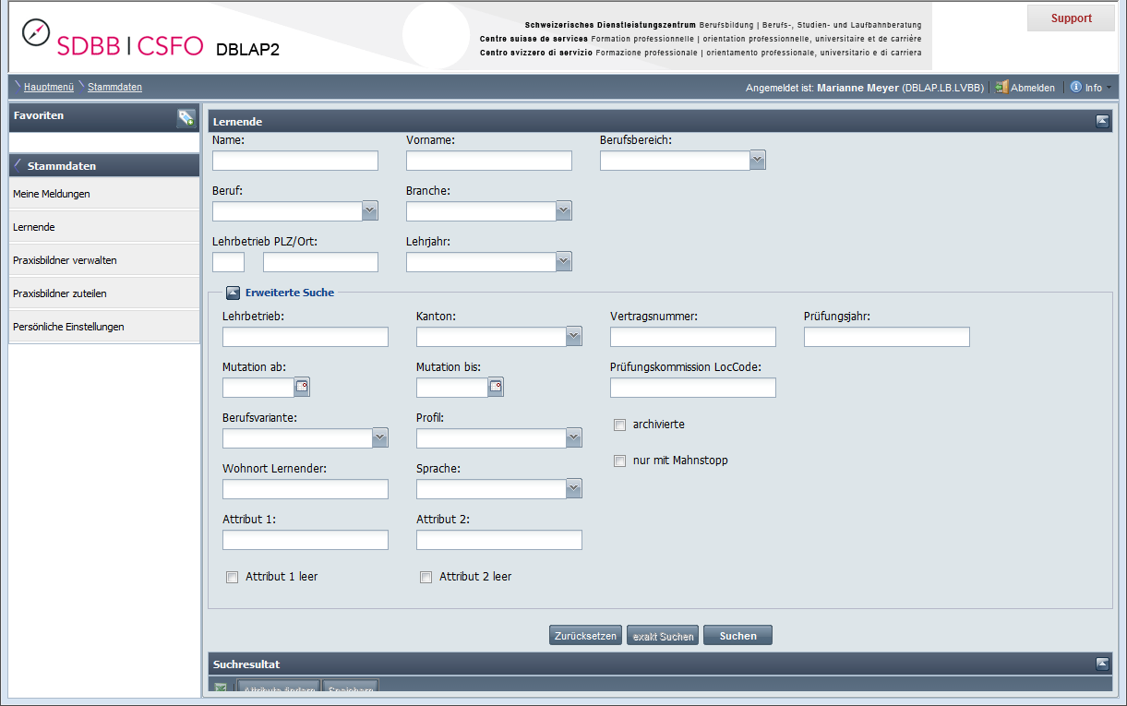

Wenn Sie den Namen der Lernenden oder den Lehrbetriebsort eingeben, kommen Sie auf diese Seite:

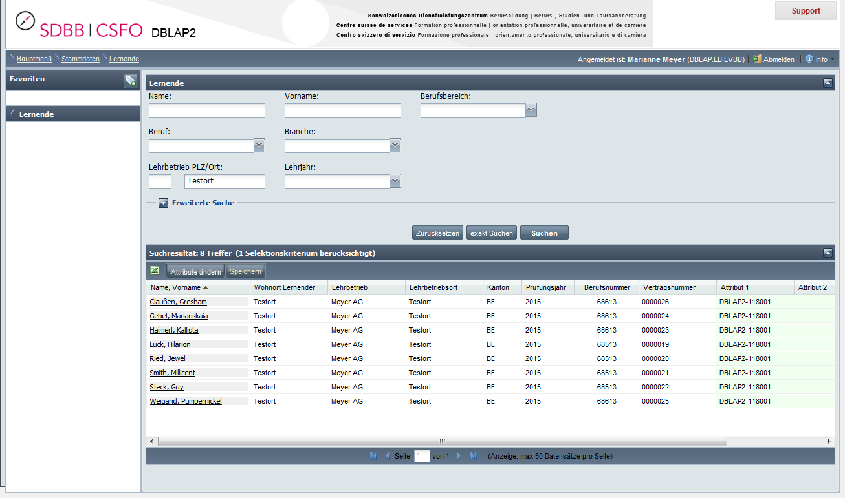

Klicken Sie auf den Namen des Lernenden, und Sie finden alle Angaben zu den Lernenden:

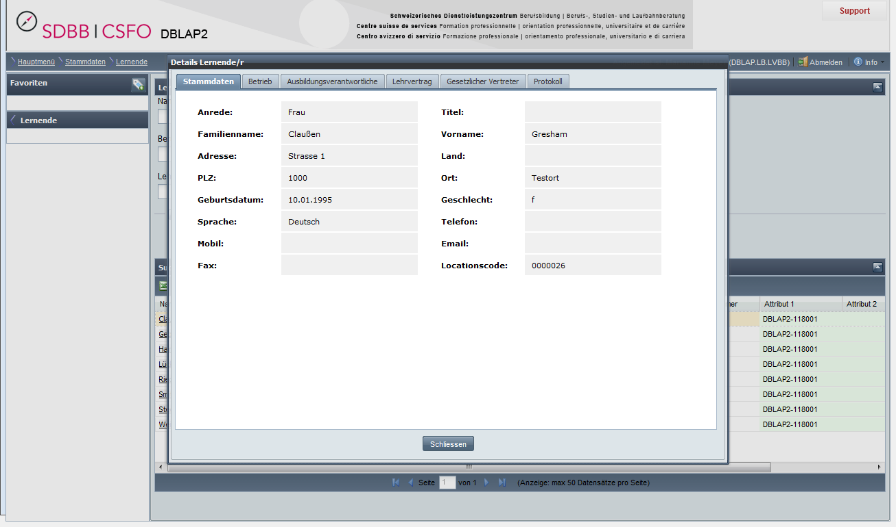

Wenn Sie im Hauptmenu auf "Formulare vereinbaren/bewerten" klicken, kommen Sie auf diese Seite:

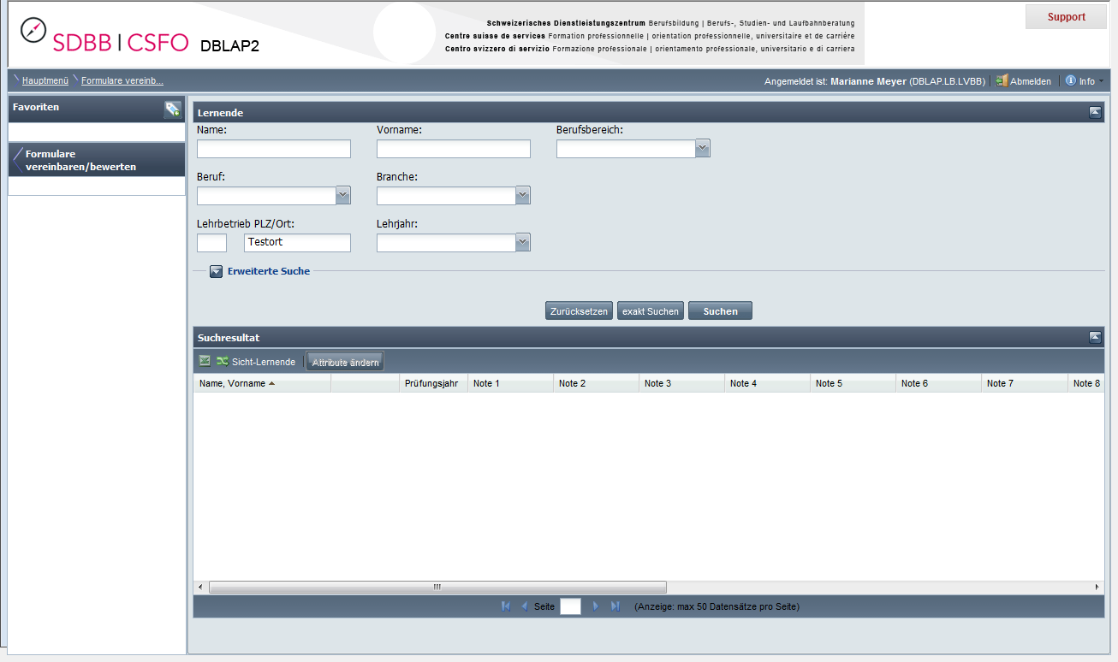

Sie geben nun den Namen der Lernenden ein und klicken auf "suchen":

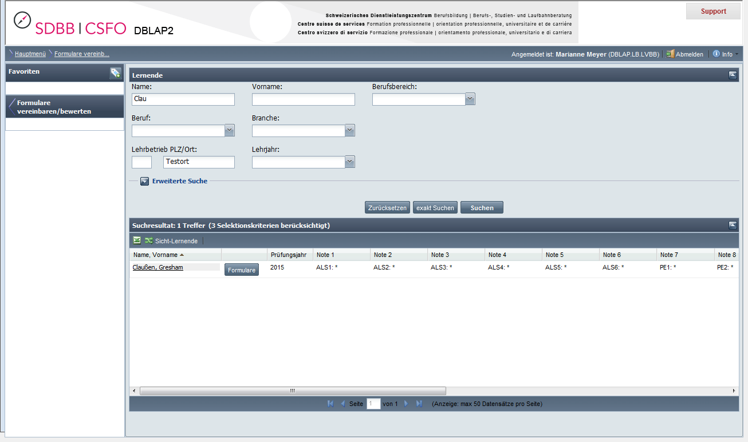

Wenn Sie auf "Formulare" klicken, können Sie die Formulare ALS und PE erfassen bzw. bewerten:

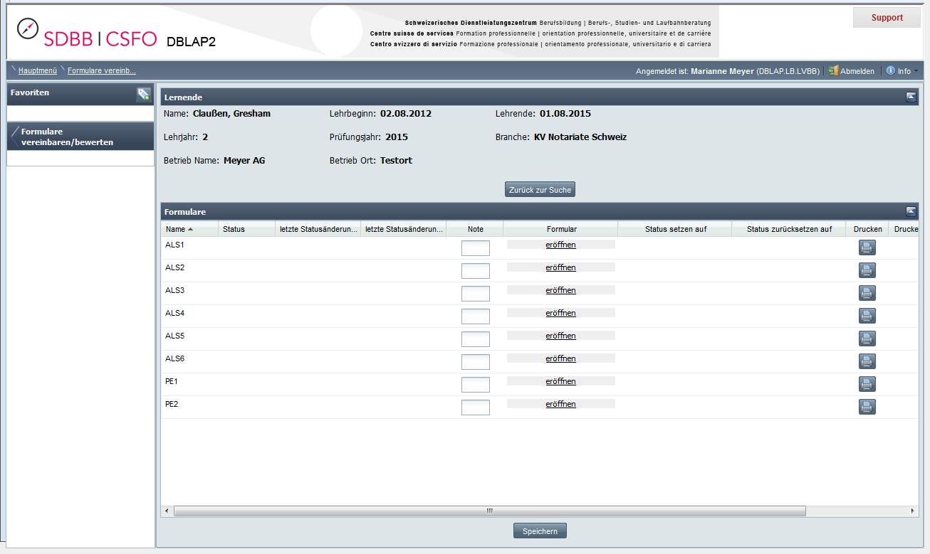

1. Erfassen und Bewerten der ALS

Erfassen Sie die ALS 1 indem Sie bei der ALS auf "erfassen" klicken:

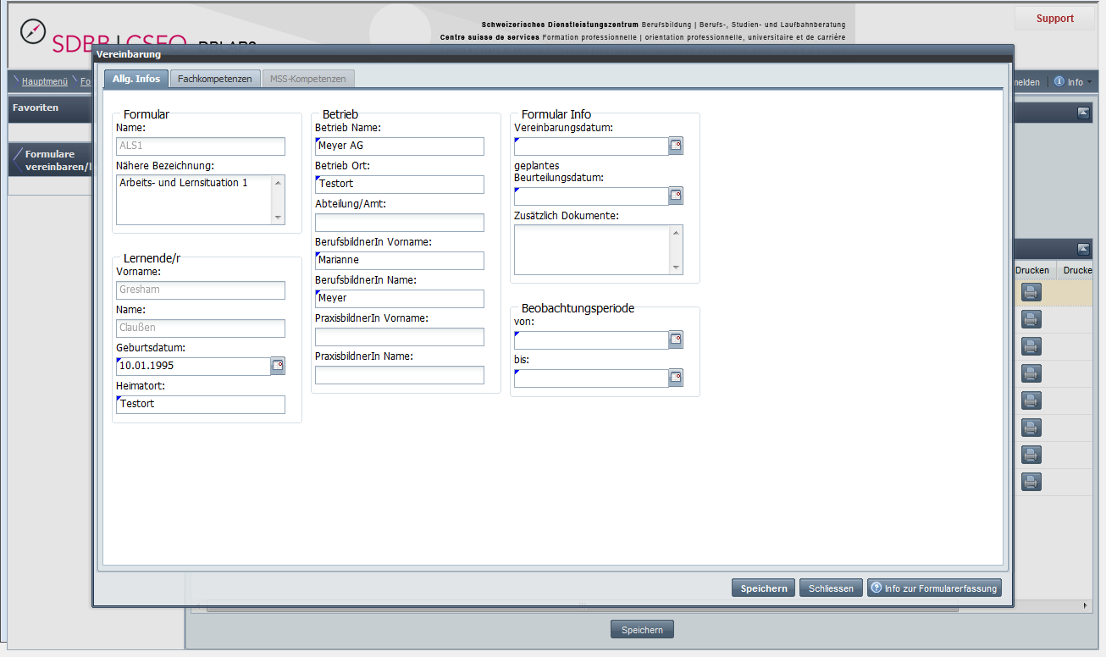

Anhand der Standard-ALS "Grundbuch" aus der LLD erfassen Sie nun die ALS:

Erfassen Sie die allgemeinen Informationen (Beobachtungsperiode mindestens 2 Monate):

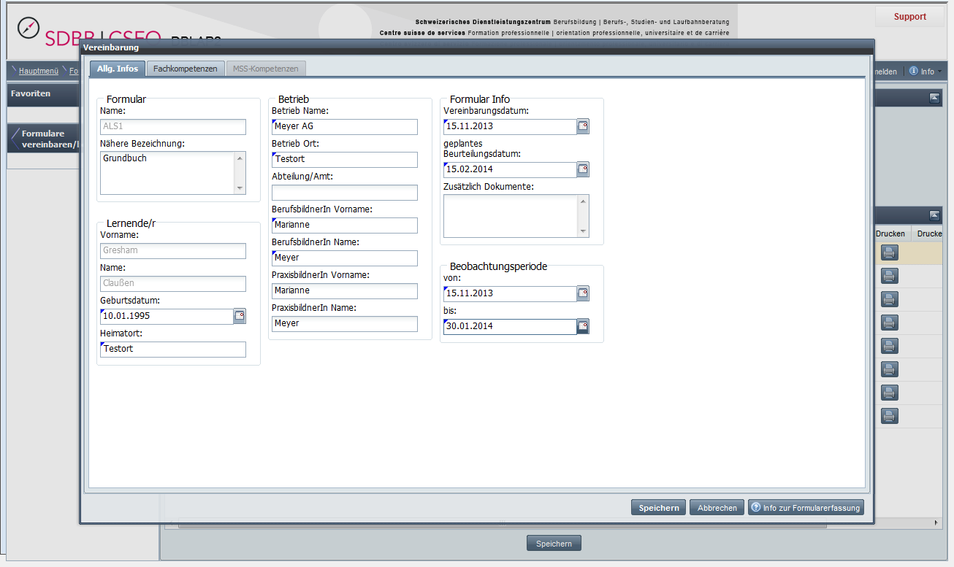

Erfassen Sie nun die 8 Fachkompetenzen, indem Sie auf den Reiter "Fachkompetenzen" gehen:

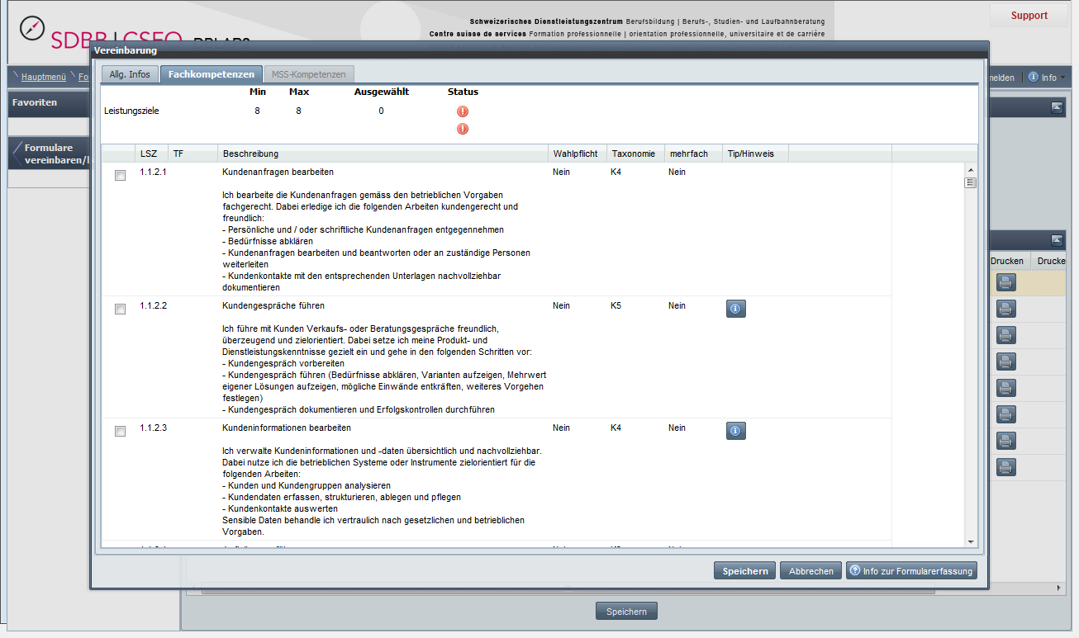

Bitte beachten Sie, dass nur Fachkompetenzen erfasst werden können, welche im Leistungsziel auch Teilkriterien für die ALS haben.

Wenn Sie alle 8 Fachkompetenzen erfasst haben, erscheint beim Status ein grüner Haken:

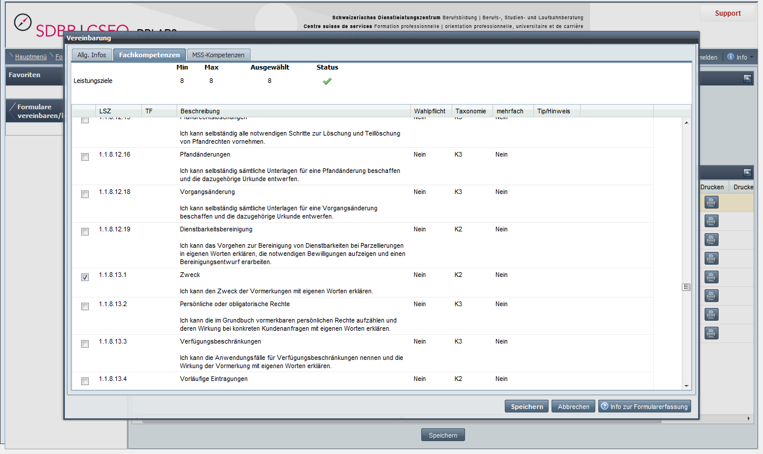

Nun können Sie die 8 MSS-Kompetenzen erfassen:

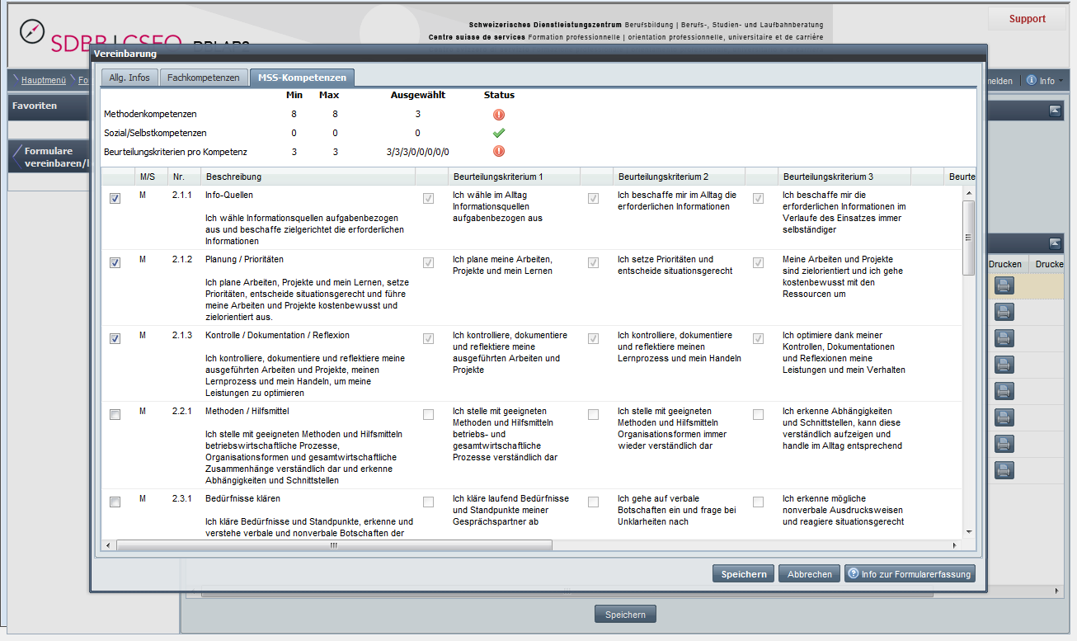

Nach Erfassung der 8 MSS-Kompetenzen erscheint auch hier ein grüner Haken:

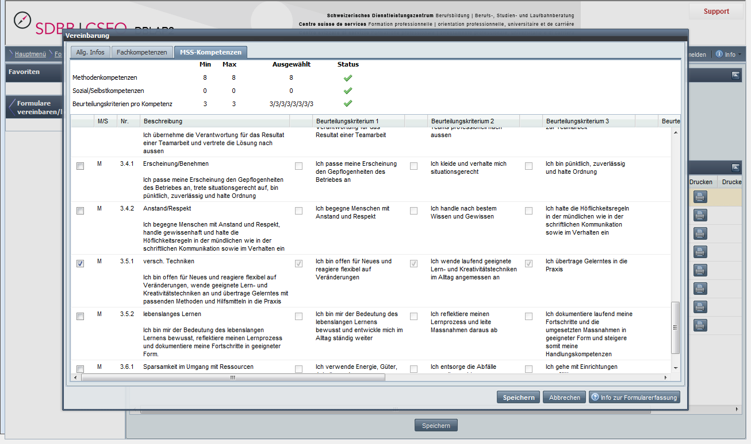

Speichern Sie nun die ALS.

Sie können speichern als

- Formular speichern oder
- Formular als "vereinbart" speichern und zur Bewertung freigeben oder
- Abbrechen

Wenn Sie "Formular speichern" eingeben, können Sie nachträglich noch Änderungen am Formular vornehmen.

Wenn Sie "Formular als vereinbart speichern und zur Bewertung freigeben" eingeben, können nachträglich keine Änderungen an der ALS vorgenommen werden (keine Änderungen bei den Fach- oder Methodenkompetenzen usw.); für die Bewertung der ALS muss das Formular aber als "vereinbart" gespeichert werden.

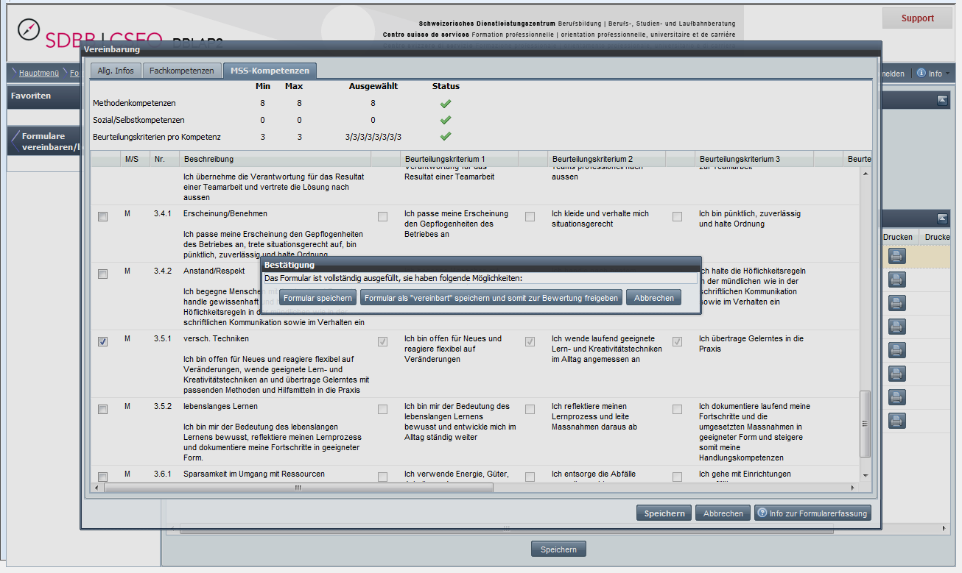

Die ALS ist nun vereinbart, aber Sie können noch Änderungen machen.

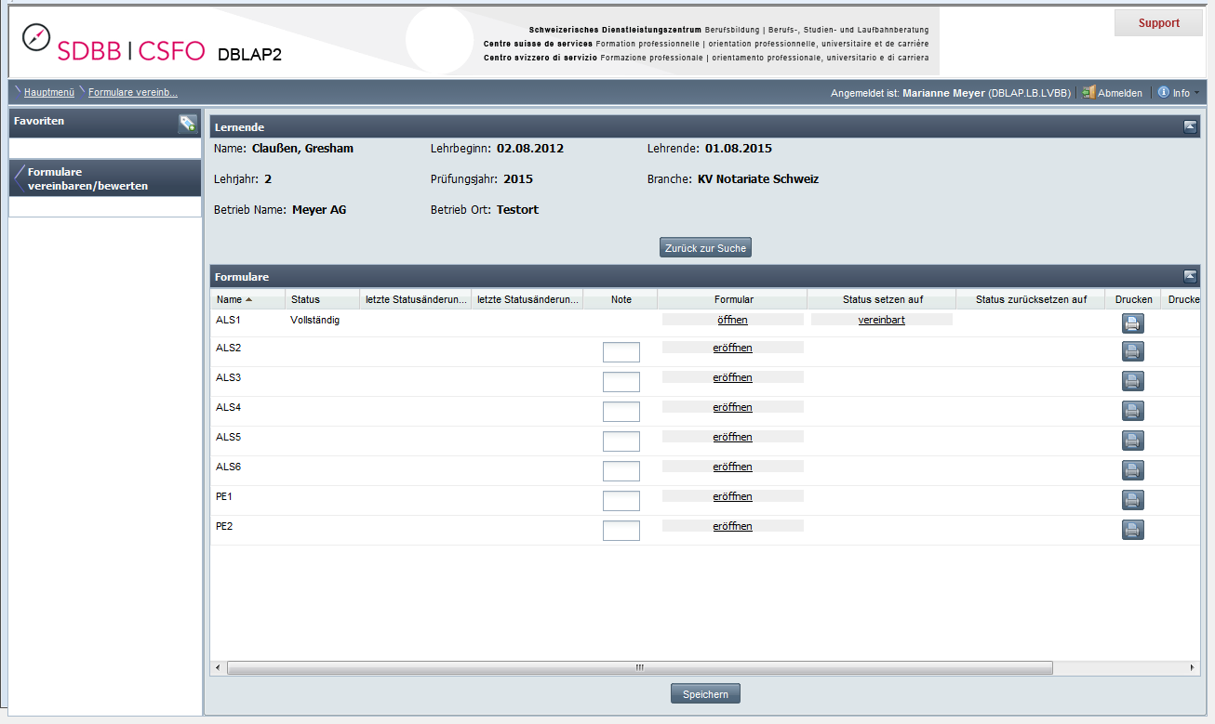

Für die Bewertung muss das Formular definitiv gespeichert sein:

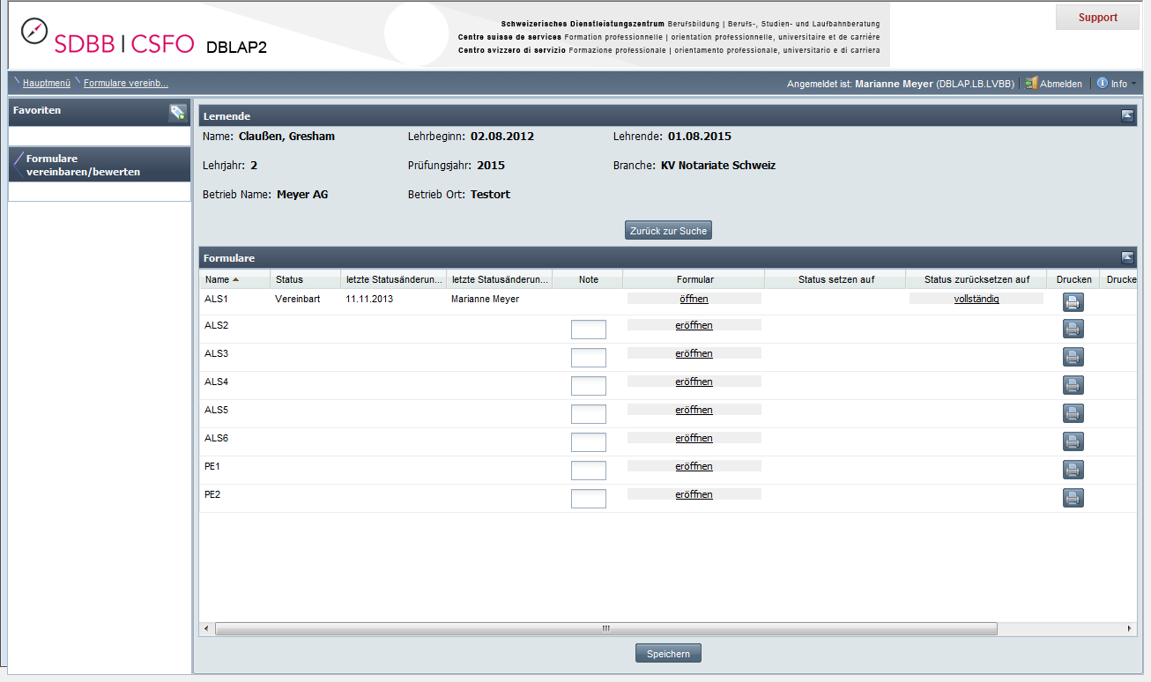

Für die Bewertung öffnen Sie das Formular und setzen die Punkte:

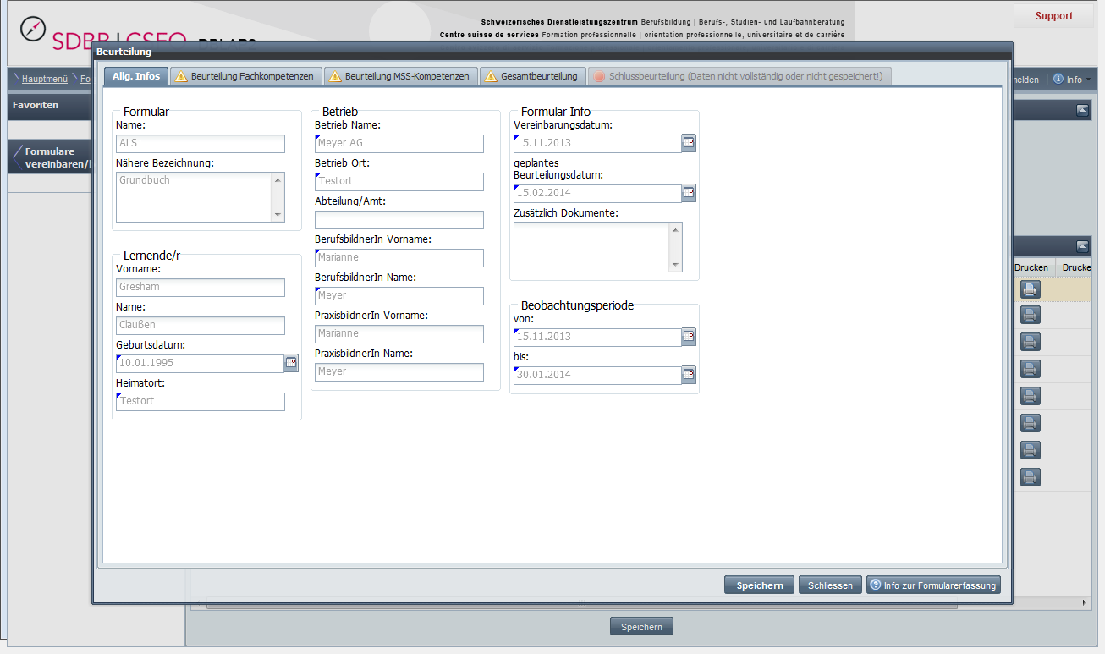

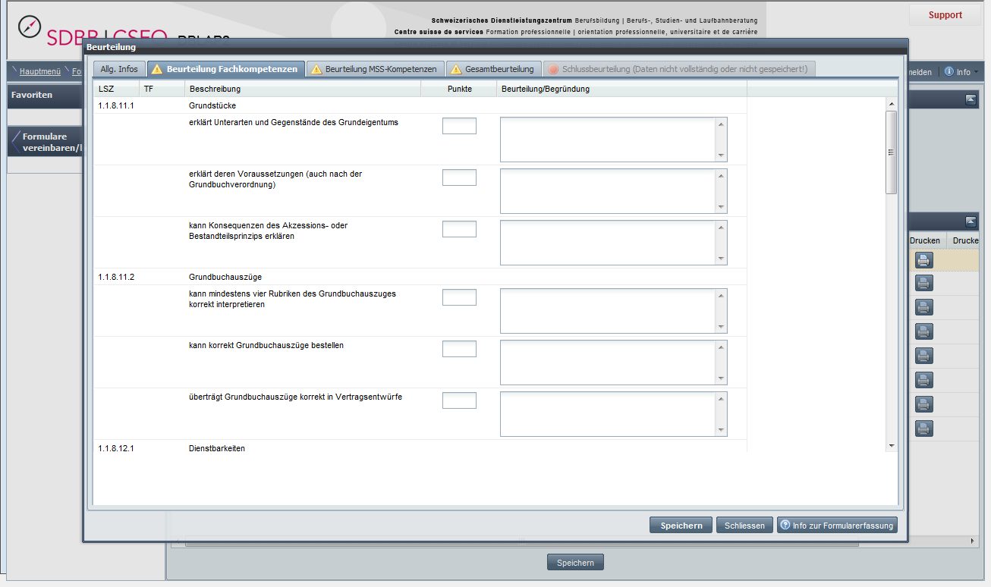

Sobald alle Punkte (und Bemerkungen) gesetzt sind, können Sie weiterfahren (provisorisch oder definitiv speichern) und die ALS ausdrucken.

Sobald alles korrekt erfasst, die ALS ausgedruckt und unterschrieben ist, können Sie die ALS definitiv speichern.

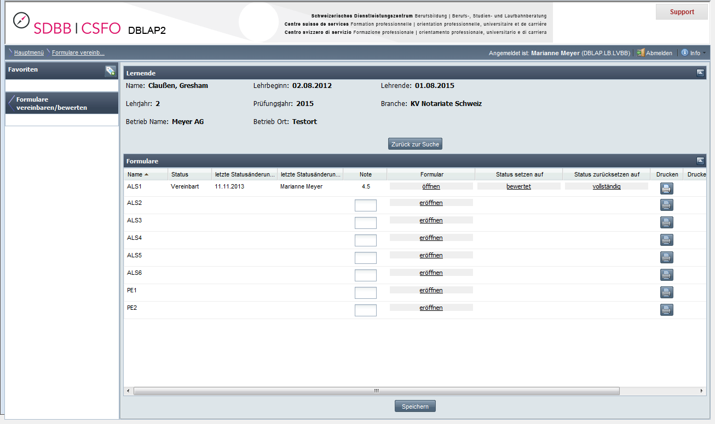

2. Erfassen und Bewerten der PE

Sie steigen wieder über den Knopf "Formulare" auf der DBLAP 2 ein.

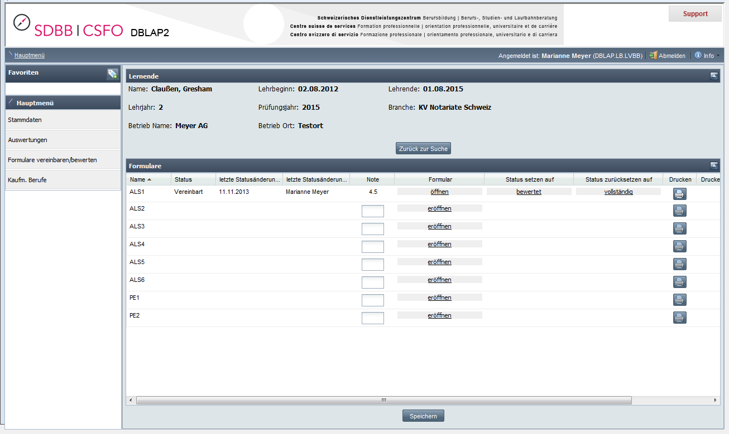

Klicken Sie auf PE 1 eröffnen:

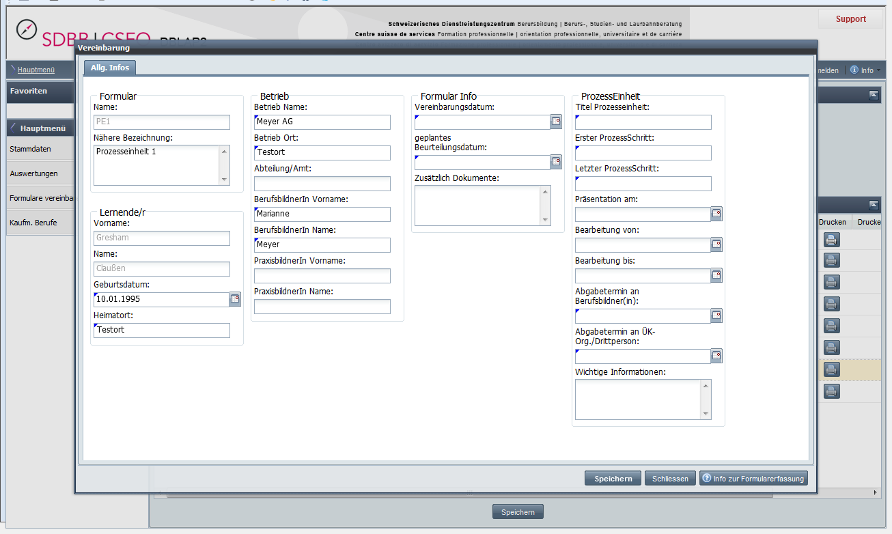

Geben Sie die Informationen zur PE 1 ein:

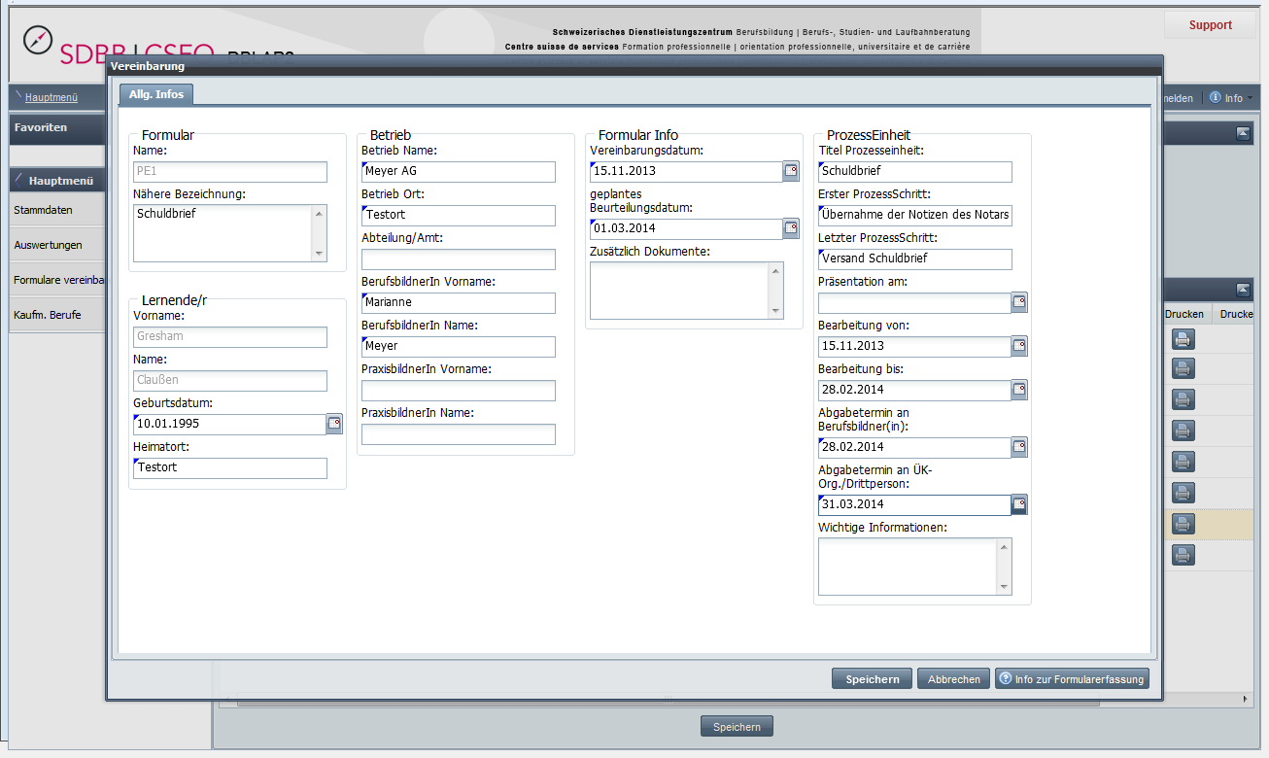

Und speichern Sie das Formular (nur speichern, damit Sie allenfalls noch Änderungen vornehmen können). Dann drucken Sie das Formular aus und unterschreiben die Vereinbarung mit der Lernenden.

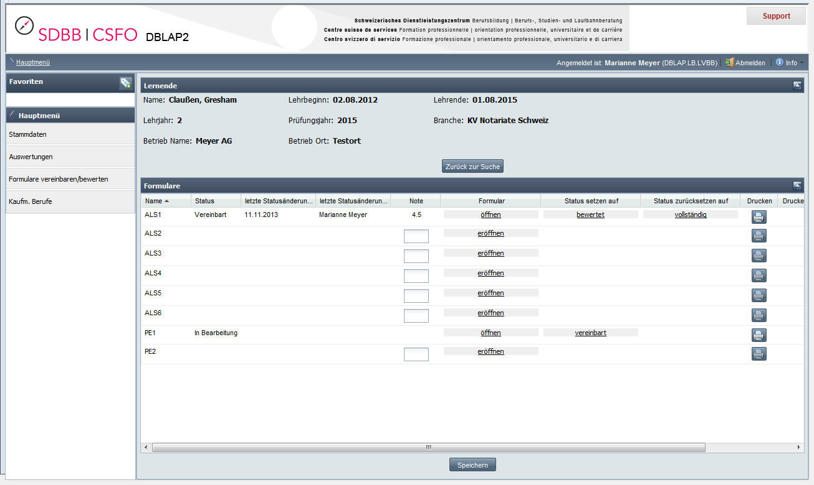

Nach Abschluss der PE wird diese im Betrieb bewertet. Bitte geben Sie anschliessend die Punkte in der Datenbank ein. Anschliessend speichern Sie die PE und geben sie zur Bewertung durch den ÜK-Leiter frei.

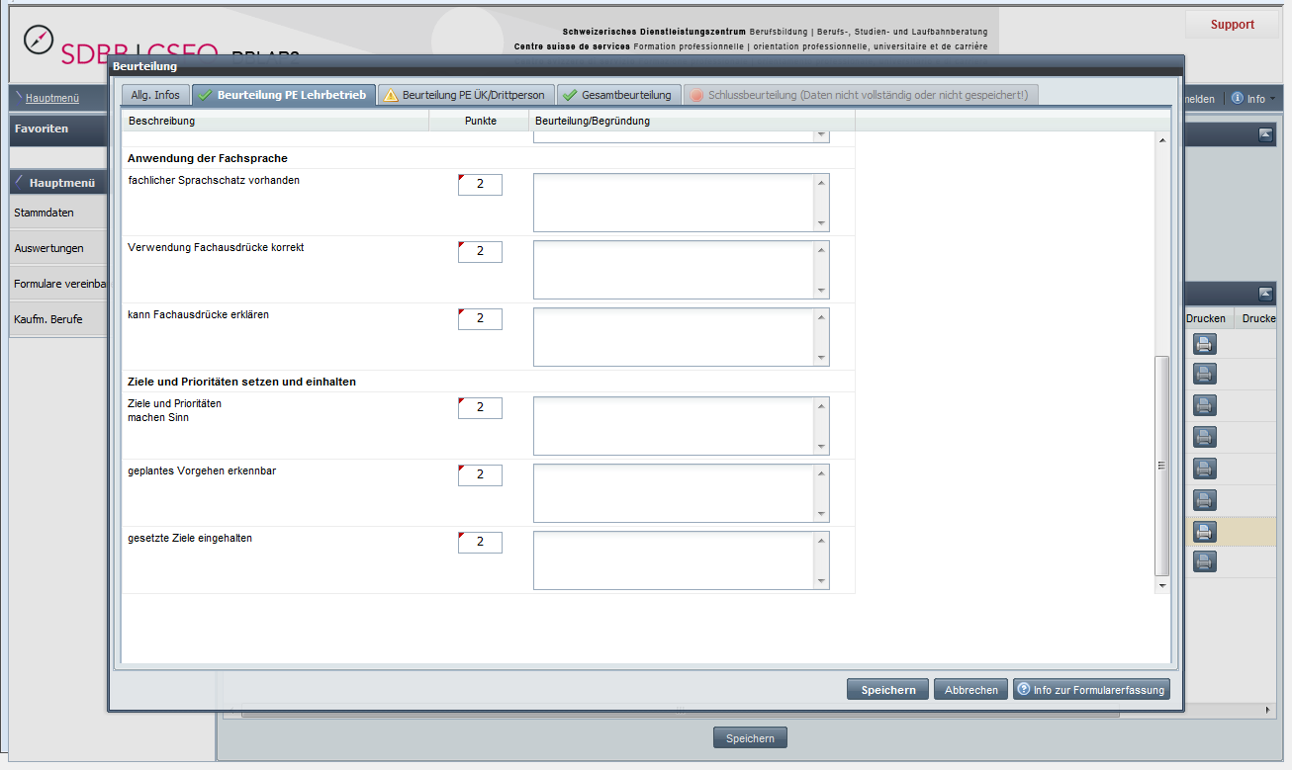

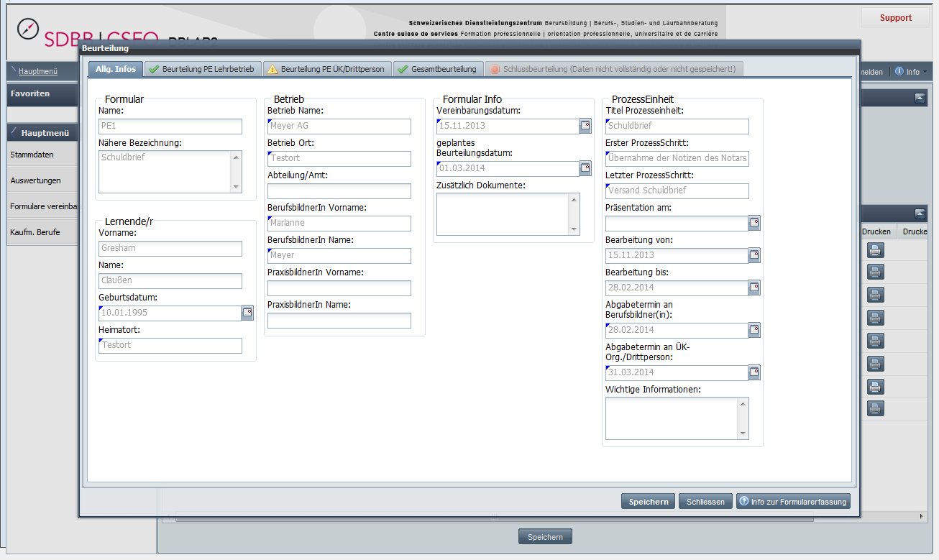

Die PE-Experten ergänzen anschliessend die Bewertung und schliessen die PE definitiv ab.

